Справочник специалиста по охране труда (Охрана труда) | №5  Май 2025

Непрерывное обучение
-Организация практики по СИЗ своими силами
-Практикум по вопросам ОТ
-Онлайн-инспектор
-Практикум по расследованию несчастных случаев

Слово редактора
-Без маеты

Новости
-События. Регионы
-Законодательство
-Проекты

опыт коллег
-Травмы по идентичным причинам: лайфхаки от «Черкизово», чтобы исключить их навсегда

работа с документами
-Работника переводят на другую должность: как взаимодействовать с коллегами, чтобы не пришлось исправлять ошибки

изменения в работе
-Изменения ТК: как соблюсти новые требования к наставникам в ОТ

работа специалиста по охране труда
-Консалтинг или аутсорсинг: как выбрать способ передачи функций по ОТ подрядчикам

тест
-Вопросы из ЕИСОТ, чтобы проверить знания по теме «Организация работ»

организация обучения
-Практика по СИЗ: как приблизить затраты на обучение к нулю

вопросы и ответы
-Дистанционный инструктаж, обучение работников по срочному договору и при смене фамилии

разъясняет инспектор
-Что делать после расследования НС: пошаговая инструкция для специалиста по ОТ

особенности расследования
-Проводите оценку профрисков неформально. История о том, как невыявленная опасность стала причиной тяжелых ожогов

вопросы и ответы
-Количество актов при групповом НС, содержание журнала регистрации НС и наказание для не сообщившего о травме

надзор и контроль
-Выдача СИЗ по ЕТН: разбор частых ошибок, которые выявляет ГИТ

уход и хранение
-Уход за СИЗ своими силами: как сэкономить деньги и не нарушить закон

вопросы и ответы
-Применение СИЗ с расширенным спектром защиты, отсутствие маркировки и назначение комплексных средств

межотраслевое
-Мероприятия перед началом погрузочно-разгрузочных работ: чек-лист, чтобы проверить требования ОТ

образование
-Какие гарантии и компенсации у работников в образовании: разъясняет представитель ГИТ

вопросы и ответы
-Размещение на торговых складах, комбинирование медизделий в аптечке, допуск к работе на погрузчике

Тесты и кроссворды
- -Кроссворд по теме «Компенсации и льготы»

вебинары
- -Правоприменительная практика по СИЗ из ЕТН
- -Как хранить и ухаживать за СИЗ

Спецвыпуск
- -ГИТ отвечает на ваши вопросы
- -Обновленные сервисы для подготовки к проверке знаний по всем программам из ЕИСОТ
- -Сборник памяток:
правила безопасности
при встрече с животными

НЕПРЕРЫВНОЕ ОБУЧЕНИЕ

Организация практики по СИЗ своими силами
В курсе задания, с которыми подготовитесь к обучению по СИЗ внутри предприятия. Разберетесь в выборе ответственных работников и научитесь правильно выбирать формулировки для программы обучения.
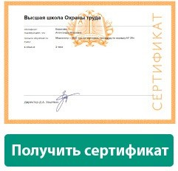
НЕПРЕРЫВНОЕ ОБУЧЕНИЕ

Практикум по вопросам ОТ
В обзоре — ответы на самые популярные вопросы сервиса «Экспертная поддержка» Системы Охрана труда, которые задавали подписчики в апреле. Узнаете, должен ли работодатель возмещать работнику ДСИЗ
за время отпуска и могут ли работники самостоятельно ухаживать за средствами защиты. Разберетесь,
по каким программам обучать работников рабочих профессий и вправе ли организации разрабатывать единые локальные правила по охране труда.

НЕПРЕРЫВНОЕ ОБУЧЕНИЕ

Онлайн-инспектор
В курсе задания, чтобы почувствовать себя инспектором ГИТ и проверить соблюдение требований ОТ в организации. Сможете проверить свои знания по охране труда и не сомневаться в своих правах
и обязанностях, если в компанию придет инспектор.

НЕПРЕРЫВНОЕ ОБУЧЕНИЕ

Практикум по расследованию несчастных случаев
В этом практикуме проведете расследование в виртуальной среде на тренажерах, в основе которых материалы реального несчастного случая. Потренируетесь проводить опрос, определять причины
происшествия и выявлять круг виновных лиц.

Несчастные случаи всегда уникальны, но с каждым расследованием специалисты по ОТ прокачивают профессиональный навык. Предлагаем не ждать реального происшествия, а потренироваться в виртуальной среде. Обратите внимание, чтобы не нарушать права пострадавшего и участников расследования, мы изменили все персональные данные, регион
и название организации.

СЛОВО РЕДАКТОРА

Без маеты



Джамал РАБАДАНОВ, редактор-эксперт журнала, jrabadanov@action.group

Потребность в зимних СИЗ в стране большая, ведь холодный период у нас длится в среднем пять месяцев. При этом
исследования по показателю теплоизоляции средств защиты, по словам президента «Ассоциации СИЗ», в России может проводить одна лаборатория. В главной новости этого номера узнаете, как так вышло, что на тысячи производств
пользующихся высоким спросом изделий есть только одна лаборатория.

Увы, проблема не единственная. Стремясь сэкономить на уходе за СИЗ, многие допускают критические ошибки,
за которые штрафует ГИТ. Чтобы уберечь вас от проблем, директор компании-производителя оборудования по уходу
за СИЗ разъяснил, как правильно организовать мероприятия самостоятельно и когда это на самом деле выгодно. Спойлер: работникам по-прежнему нельзя стирать свою спецодежду в домашней стиральной машине.
Тренд на экономию и организацию своими силами продолжила разработчица ЕТН. Она развеяла миф о том, что практика обучения СИЗ на предприятии — это сложно, дорого и долго. В статье узнаете, кому не нужно закупать учебно-
тренировочное оборудование для такого вида обучения, на чем еще можно сэкономить и как получить пользу от списанных СИЗ. Бонус — готовые видеоуроки.
Перевести работника на другую должность и не допустить ошибок в обязательных мероприятиях по охране труда не так просто, как может показаться на первый взгляд. Специалисту по ОТ нужно участвовать в процедуре вместе с кадровиками и руководителями подразделений. Используйте образец и пошаговый алгоритм от коллеги, чтобы выполнить задачу без маеты.

Редакционная коллегия
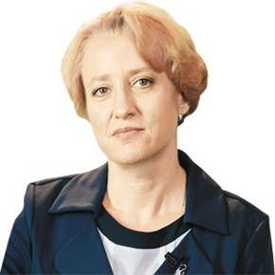 |  | 
Екатерина КУЗНЕЦОВА заместитель директора Центра исследований охраны труда ФГБУ «ВНИИ труда» Минтруда  России | Ольга ГРЕВЦЕВА руководитель направления Актион Охрана труда | Екатерина СИТЬКО редакционный директор Актион Охрана труда

НОВОСТИ

События. Регионы
События Регионы

СОБЫТИЯ

Реформа органов сертификации привела к проблемам с СИЗ

Стало сложно обеспечивать работников СИЗ из-за сократившегося количества организаций, выдающих сертификаты на изделия. Работодатели пожаловались на это в Правительство.
Органов по сертификации, лабораторий и экспертов стало меньше после того, как Росаккредитация ужесточила контроль за их деятельностью. По мнению контролеров, реформа позволила решить проблему коррупции в отрасли и сделала
прозрачнее процесс выдачи сертификатов соответствия.
В письме главы Российского союза промышленников и предпринимателей А. Шохина вице-премьеру Т. Голиковой
изложили другую точку зрения. В сфере сертификации возникла критическая ситуация: до 3 тыс. центров лишились права на работу. В 2024 году приостановили действие 1200 сертификатов на продукцию, в том числе на СИЗ: спецодежду, спецобувь, защитные каски, средства защиты органов дыхания и глаз и т. д.
Глава Ассоциации СИЗ В. Котов отмечает нехватку аккредитованных лабораторий и организаций, которые могут оценивать все показатели, подтверждающие защитные свойства СИЗ. Например, исследования по показателю
«теплоизоляция» проводят лишь в лаборатории НИИ медицины труда им. академика Н.Ф. Измерова. Поэтому
производителям сложно подтвердить соответствие продукции стандартам, возникают очереди на исследования.
Источник: kommersant.ru

Стало удобнее подтверждать устранение нарушений
Минэкономразвития пояснило, как отчитаться об устранении нарушений без повторной проверки. Поможет мобильное приложение «Инспектор», в котором появилась новая функция.
Когда нарушителю вынесут предписание, в личном кабинете на портале «Госуслуги» придет уведомление с предложением устранить нарушение самостоятельно. Для этого нужно скачать мобильное приложение «Инспектор» и авторизоваться
в нем через «Госуслуги». Затем в приложении станет доступным чек-лист нарушений, устранение которых можно
подтвердить фото- и видеозаписями и направить контролеру.
Контролер оценит направленные материалы. Если фото- и видеозаписи не подтвердят устранение нарушений, инспектор отклонит их.

Приложение «Инспектор» с 2025 года контролеры используют для дистанционных проверок. Оно позволяет проводить мероприятия в онлайн-режиме. Фото-, видео- и аудиоматериалы проверок при этом хранят на защищенных серверах. Материалы доступны и контролерам, и тем, кого они проверили.
Источник: economy.gov.ru

БИОТ-2025 посвятят инновациям в СИЗ
С 11 по 14 ноября 2025 года пройдет 29-я Международная специализированная выставка-форум «Безопасность и охрана труда» (БИОТ-2025). Выставку проведут в московском выставочном центре «Крокус Экспо».
Главная тема БИОТ-2025 — повышение работоспособности за счет создания безопасных условий труда, в том числе применения инновационных СИЗ. В программе заявлены онлайн- и офлайн-конференции, практические и обучающие семинары, выездные выставки СИЗ, деловые завтраки и бизнес-встречи.
В прошлом году мероприятия БИОТ посетили более 35 тыс. человек из 89 регионов России. На выставке в «Крокус Экспо» представили свою продукцию 460 компаний из 14 стран мира.
Источник: biot-expo.ru

РЕГИОНЫ

Ростовская область
Проверка выявила сильные стороны АЭС

На Ростовской АЭС состоялась проверка работы СУОТ. Аудит проводила комиссия, в состав которой вошли специалисты департамента ОТ концерна
«Росэнергоатом», центрального аппарата «Атомэнергоремонт», коллеги
с Балаковской, Кольской и Запорожской АЭС.
Проверка длилась четыре дня и проходила по шести направлениям: организация и управление охраной труда, квалификация персонала,
выполнение требований ОТ, обеспечение СИЗ и их применение, управление
рисками и работа с подрядчиками. По итогам проверяющие высоко оценили более 20 практик, реализованных на Ростовской АЭС. Среди них — полигон для обучения работам в ограниченных и замкнутых пространствах
и эффективная система видеофиксации действий оперативного персонала.

Источник: rosenergoatom.ru

Республика Татарстан
Автогигант определил лучшего уполномоченного по ОТ


Профсоюз ПАО «КАМАЗ» организовал на предприятии конкурс на лучшего уполномоченного по охране труда. В конкурсе участвовали
20 уполномоченных, которые прошли отборочные этапы в своих подразделениях.
Конкурс состоял из тестирования по вопросам охраны труда и последующего устного экзамена. Все участники успешно справились с заданиями, но лучше всех показал себя рихтовщик цеха сборки и сварки кабин Ринат Кашапов.
Теперь он будет представлять компанию на республиканском конкурсе для уполномоченных по ОТ.
Источник: solidarnost.org

Изображения: Freepik.com

НОВОСТИ

Законодательство

21
апреля

Подавать заявления в СФР нужно по новым формам
СФР утвердил новый регламент госуслуги по принятию решения о финобеспечении предупредительных мер. Утратил силу прежний порядок по приказу ФСС от 07.05.2019 № 237.
В новом регламенте утвердили две формы — заявления о финобеспечении и заявления о возмещении расходов. Работодателям разрешили три способа для подачи заявления о финобеспечении: визит в территориальный орган СФР, почтовое отправление и портал «Госуслуги». Подавать заявления в МФЦ теперь не получится. Госпошлину с заявителей взимать не будут.
Определили сроки для услуг СФР. Если в план финобеспечения включили покупку приборов, устройств и оборудования стран ЕАЭС для безопасного ведения горных работ, в рамках модернизации основных производств, заявление
о финобеспечении рассмотрят в течение 18 рабочих дней со дня регистрации. В остальных случаях максимальный срок
на рассмотрение — 10 рабочих дней. Заявление о возмещении расходов и приложенные документы к нему в СФР должны рассмотреть в течение 18 рабочих дней после регистрации.
Источник: приказ СФР от 11.03.2025 № 278

1
июля

Участвовать в судебных заседаниях разрешили дистанционно
В административное делопроизводство внедряют электронный документооборот (ЭД). Для этого внесли масштабные изменения в КоАП. Участникам процессов разрешили подавать документы в суд как в бумажном, так и в электронном виде.
Подавать в суд заявления, ходатайства, жалобы и другие документы можно через «Госуслуги», информсистему Верховного суда или его судебного департамента с использованием простой электронной подписи. Чтобы применять систему ЭД участникам производства понадобится усиленная квалифицированная электронная подпись.
Суды, органы или рассматривающие дела должностные лица могут составлять электронные постановления, решения, определения, протоколы и другие процессуальные документы при наличии технической возможности. Также разрешили использовать для вызова участников дела на судебные заседания и извещения их о ходе процесса СМС и электронную почту, если на это есть согласие.
Участвовать в рассмотрении дела разрешили по видео-конференц-связи. Дистанционное участие можно использовать, когда способ технически доступен и заявителю, и суду или ведущему производство органу. Подтверждать личность
участники в таких случаях будут на «Госуслугах».

Источник: Федеральный закон от 07.04.2025 № 59-ФЗ

1
сентября

Дополнили перечень сведений для экспертизы профпригодности
Утвердили новый порядок экспертизы профпригодности для отдельных видов работ. С 1 сентября 2025 года утратит силу действующий пока приказ Минздрава от 05.05.2016 № 282н.
Экспертиза положена, если после медосмотра врачи выявили, что здоровье работника не соответствует поручаемой ему работе. Уточнили, что для экспертизы профпригодности можно сформировать не только постоянно действующую
врачебную комиссию, но и ее подкомиссию. Чтобы возглавлять комиссию, председателю теперь обязательно иметь
высшее образование профпатолога и соответствовать профстандарту «Врач-профпатолог».
Медорганизации нужно представлять больше сведений для экспертизы. Перечень документов и информации о работнике дополнили выпиской из медкарты с результатами медосмотра, данными о номере СНИЛС, полиса ОМС или ДМС. Эти сведения, а также данные удостоверяющего личность документа, ИНН, ОГРН и адрес работодателя начнут вносить
в заключение о пригодности или непригодности к работам.
Если медорганизация перешла на электронный документооборот, по результатам экспертизы по умолчанию оформят заключение в электронном виде. Чтобы документ составили на бумаге, работник должен написать заявление.

Источник: приказ Минздрава от 25.03.2025 № 147н

НОВОСТИ

Проекты
6
лет —
срок, на который продлевают действие 40 ПОТ

Правила по охране труда продолжат действовать
Продлевают срок действия Правил по охране труда (ПОТ). Обязательные требования из 40 действующих сейчас НПА оценили как актуальные.
Минтруд разработал проект с изменениями, поскольку срок действия 39 приказов с ПОТ ограничили до 31 декабря
2025 года, а приказа с ПОТ для метрополитена — до 1 сентября 2026 года. После изменений работодатели должны будут руководствоваться ими еще шесть лет.
Источник: regulation.gov.ru/p/156088

9
рабочих дней —
максимальный срок для принятия решения о финансировании или об отказе по проекту

Мероприятий для кешбэка на ОТ будет больше
Минтруд разработал изменения в Правила финобеспечения предупредительных мер. Станет больше оснований для отказа в финансировании.
СФР будет отказывать, если работодатель представит не все документы или информация в них будет недостоверной. Срок на принятие решения о финансировании или об отказе сократят с 10 до 9 рабочих дней. Если у СФР появятся
дополнительные средства, разрешат отменять принятое ранее решение об отказе из-за отсутствия денег.
Разрешат финансировать за счет страховых взносов покупку оборудования для автоматизированного дистанционного проведения предсменных и послесменных, предрейсовых и послерейсовых медосмотров. Для обоснования расходов нужно будет представить перечень такого оборудования, указать его количество, стоимость и номер регистрационного удостоверения.
Изменения также коснутся расходов по оплате путевок на санаторно-курортное лечение вредников и предпенсионеров. Компенсировать их СФР начнет с учетом туристического налога.
Источник: regulation.gov.ru/p/156053

1
индикатор
нарушений уточнят

Уточнят основание для проверки при фиктивных замерах
Внесут изменения в перечень индикаторов риска нарушений из приказа Минтруда от 30.11.2021 № 838н. Его используют инспекторы для внеплановых проверок.
Сейчас ГИТ проводит проверку, если эксперт в течение суток провел измерения по СОУТ для другого работодателя
в несопредельном регионе страны и это не первый случай за полгода. Поправки уточнят, что индикатор сработает, в том числе если по результатам измерений не выявили рабочие места с вредными или опасными условиями труда.
Источник: regulation.gov.ru/p/155966

13
разделов
внесут в типовые условия контрактов на монтаж, техобслуживание и ремонт средств пожарной безопасности

Контракты на противопожарные средства обяжут исполнять самостоятельно
МЧС утвердит типовые условия контрактов на монтаж, техобслуживание и ремонт средств обеспечения пожарной безопасности. Госзаказчики должны будут использовать 13 разделов утвержденных типовых условий.
В госконтракты на противопожарные средства нужно будет вносить условия о правах, обязанностях и особенностях взаимодействия сторон, гарантии качества, сроках устранения дефектов, цене контракта, порядке приемки и пр.
Исполнителей обяжут проводить работы самостоятельно, без привлечения субподрядчиков, иметь действующую лицензию
МЧС, соблюдать требования проектной, технической и нормативной документации.
Источник: regulation.gov.ru/p/156083

РУКОВОДИТЕЛЮ СЛУЖБЫ ОХРАНЫ ТРУДА
ОПЫТ КОЛЛЕГ

Травмы по идентичным причинам: лайфхаки от «Черкизово», чтобы исключить их навсегда

Сергей КАРАНДАШЕВ, руководитель группы по охране труда ГК Черкизово

Руководитель группы по охране труда ГК «Черкизово» рассказал, как перестроили работу, когда выявили фатальную ошибку после качественного расследования НС. Получите лайфхаки от коллеги, чтобы избежать травматизма по идентичным причинам. Узнаете, какие способы анализа причин эффективны и как выбрать подходящий. Сможете выстроить работу с персоналом и повысить культуру безопасности.

Я работаю в холдинге с большим количеством площадок, в том числе однотипных. При несчастных случаях мы всегда проводим тщательное расследование. Когда у нас произошла трагедия по причине, по которой уже был НС ранее, пришлось пересмотреть подход к расследованию и контролю за выполнением мер. В статье расскажу, как в нашей
компании изменили работу, и в конце поделюсь лайфхаками, с которыми исключили травмы по идентичным причинам.

Сделали максимум и не ожидали проблем
В компании есть четкая подробная система, по которой действуем при НС. Когда на работника наехал погрузчик, мы быстро по ней отреагировали. Травма была легкая, поэтому расследовали своей комиссией без участия ГИТ. Понимали, что при таких условиях может произойти тяжелая травма, поэтому важно разобраться в причинах НС.
Определить коренные причины НС помог метод «5 почему». Он заключается в том, чтобы поочередно задавать вопрос
«почему» на полученный ответ, пока в нем не будет истинной причины случившегося. Метод удобен, когда мало сопутствующих причин и легко добраться до коренной.

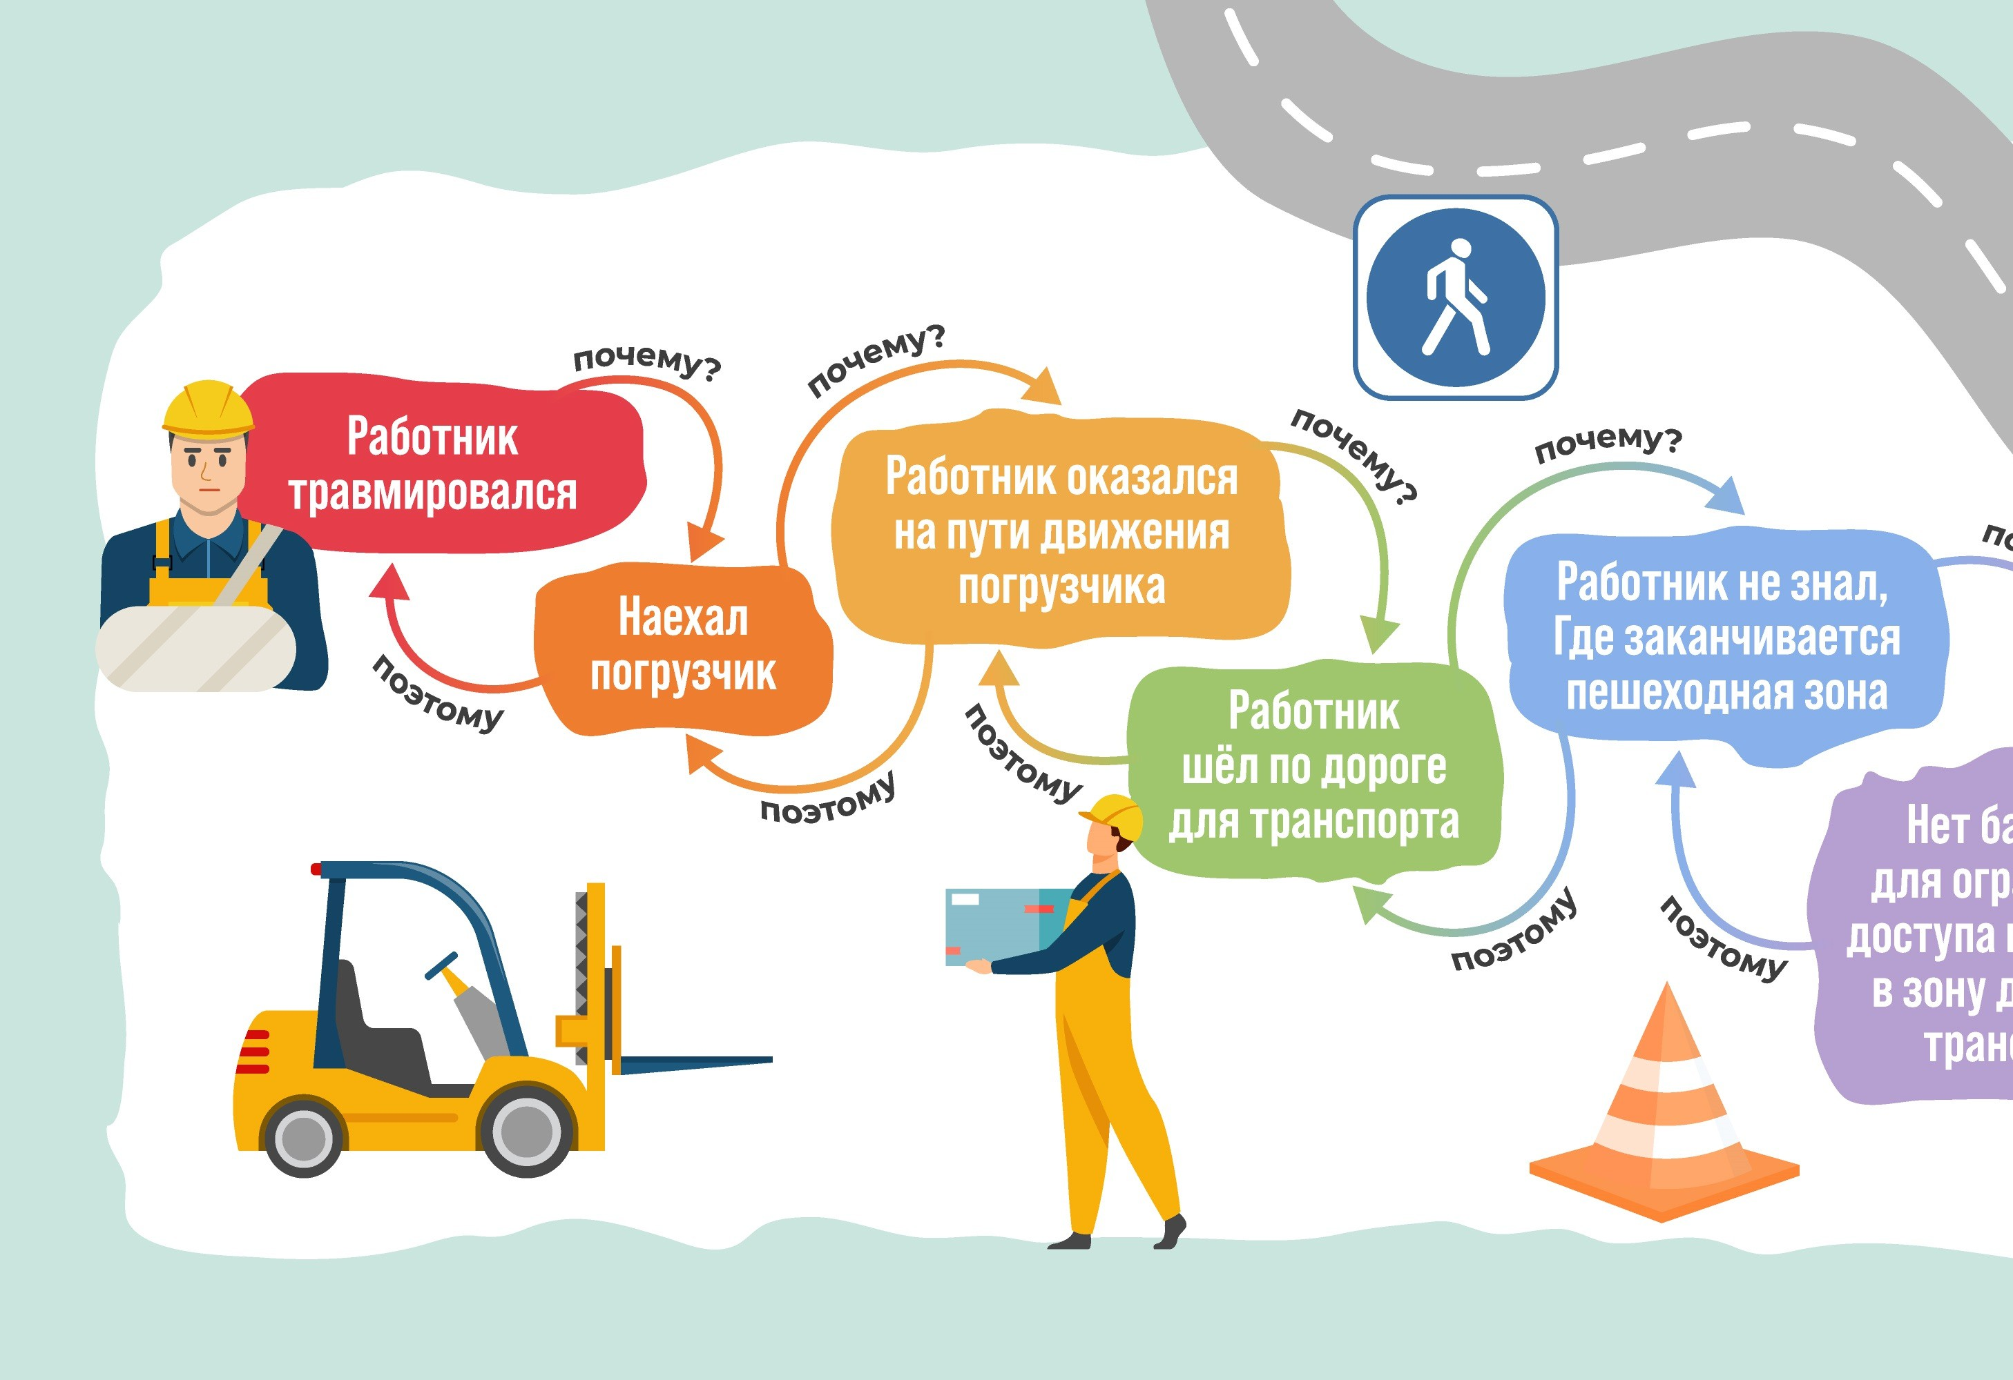
Как использовали метод «5 почему»

В итоге коренной причиной признали неудовлетворительную организацию производства работ. Решили, что нужны
дополнительные меры для снижения риска, а именно — установка физических барьеров, чтобы исключить попадание людей в зону работы погрузочной техники. Составили план корректирующих действий и организовали внеплановый инструктаж. Ответственным за выполнение мер назначили руководителя подразделения. Кто бы мог подумать, что возникнут проблемы?

Нашли фатальную ошибку, которая привела к трагедии

Статья в тему
Инструменты, чтобы проанализировать травматизм и получить дополнительное финансирование на ОТ

Прошел всего год, и на той же площадке холдинга случился идентичный НС, но уже с трагическими последствиями. Чтобы понять, почему так произошло, кроме комиссии во главе с инспектором ГИТ, создали дополнительную внутреннюю комиссию. В нее включили руководителей служб, которые отвечали за конкретную функцию в технологическом процессе. Упор сделали на кросс-функциональном взаимодействии между подразделениями.
Подняли результаты расследования предыдущего НС и увидели, что мероприятия выполнили формально, чтобы
отчитаться перед руководством, а риск при этом не снизился. Эффективность мер не оценили и фактическую реализацию на площадке не проверили.
Причины НС решили проанализировать с помощью другого метода — «дерево причин». Он помогает оценить несколько
«ветвей» причин и докопаться до коренных. По этому методу каждый НС происходит из-за нескольких технических причин, которые зависят от личных, например, работник не выспался и поэтому забыл проверить исправность оборудования. Но в корне всегда организационная причина, в нашем случае — отсутствие лидерства и приоритета на вопросах безопасности.

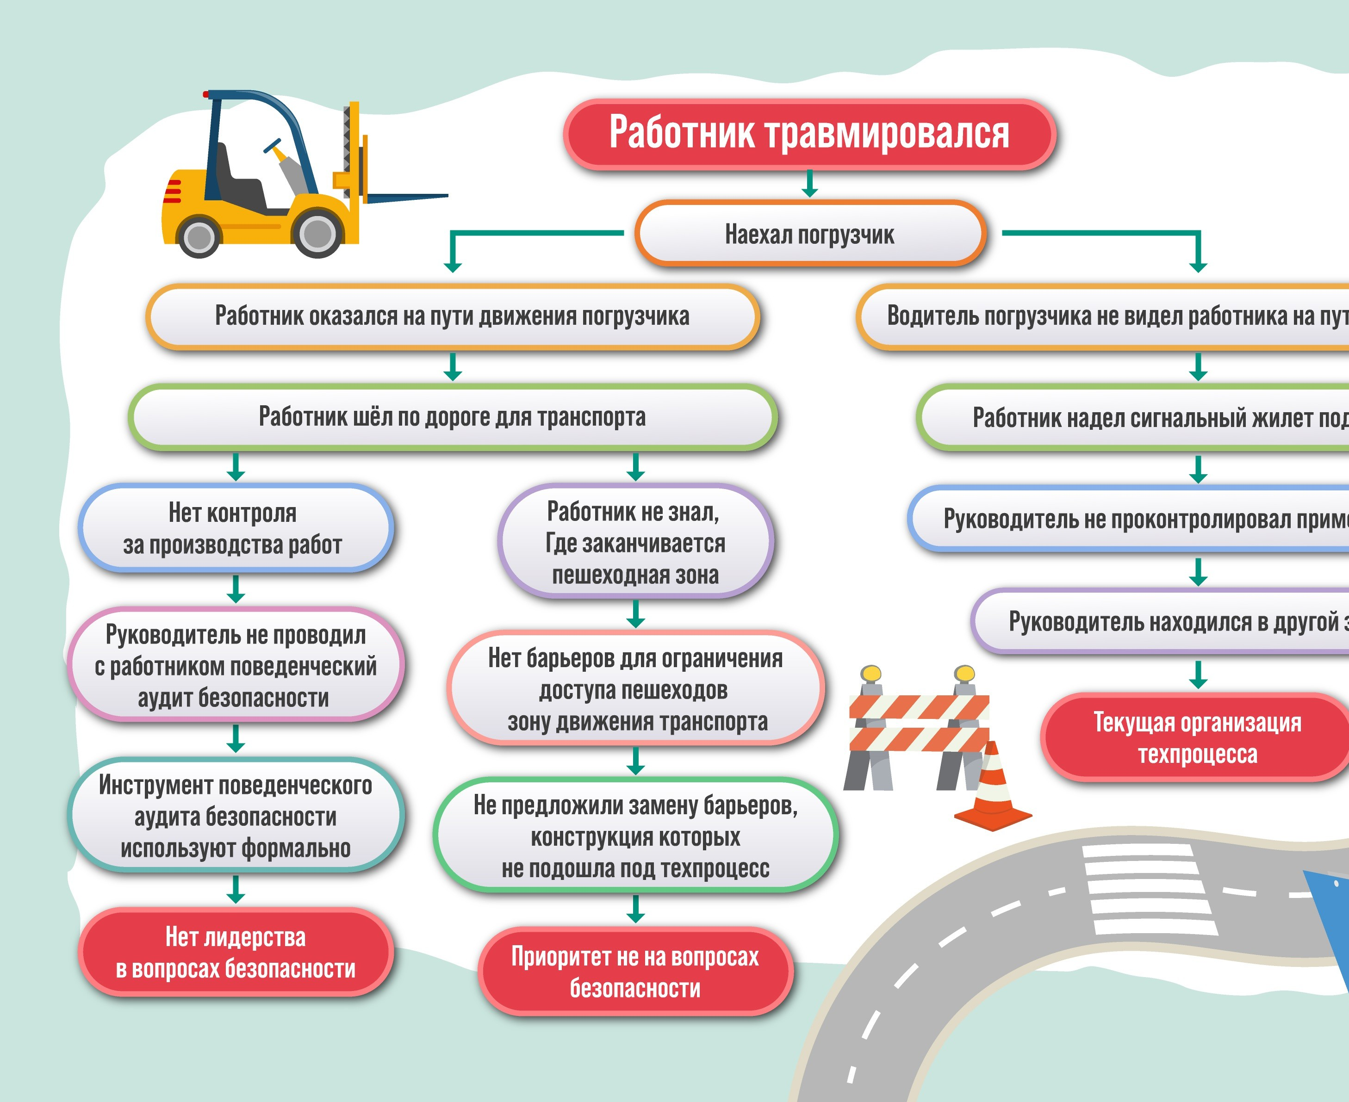
Как использовали метод «Дерево причин»

Сформировали план корректирующих действий на основе данных анализа причин. Так как во внутреннюю комиссию вошли руководители служб, которые отвечают за мероприятия, они точно знали, что и в какие сроки реализовать,
и осознавали свою роль в устранении причин НС. Когда ответственные понимают реальную связь своего бездействия
и угрозы для здоровья и жизни работников, работа идет быстрее и слаженнее.
Масштабировали меры для устранения причин НС на все аналогичные площадки, чтобы не допустить подобных случаев в будущем. Исполнение плана контролировали на уровне директоров, которые проводили выборочные проверки
площадок. Когда мероприятия выполнили, пересмотрели результаты оценки профрисков и убедились в их эффективности,
прописали в плане управления рисками ступени контроля и ответственных, ознакомили их под подпись.

Усилили контроль и исключили НС по идентичным причинам

Статья в тему
Как разработать мероприятия после НС: разъяснения и лайфхак от представителя ГИТ

Трагедия заставила нас усилить контроль за выполнением плана корректирующих действий. Отслеживаем сроки
и фактическую реализацию мер на всех уровнях управления: подразделение, площадка, профильные службы и дирекция. Больше внимания уделяем подготовке персонала и разбору с работниками реальных НС.
Используем метод анализа «дерево причин» при каждом расследовании, так как он доказал большую результативность в нашей компании. По методу «5 почему» теперь рассматриваем только причины микротравм.
В итоге пришли к тому, что НС по идентичным причинам больше не было даже на других площадках холдинга. Чтобы не столкнуться с ними, используйте проверенные на практике лайфхаки.

Скачать:
Памятка
(вернуться в начало статьи >>>)
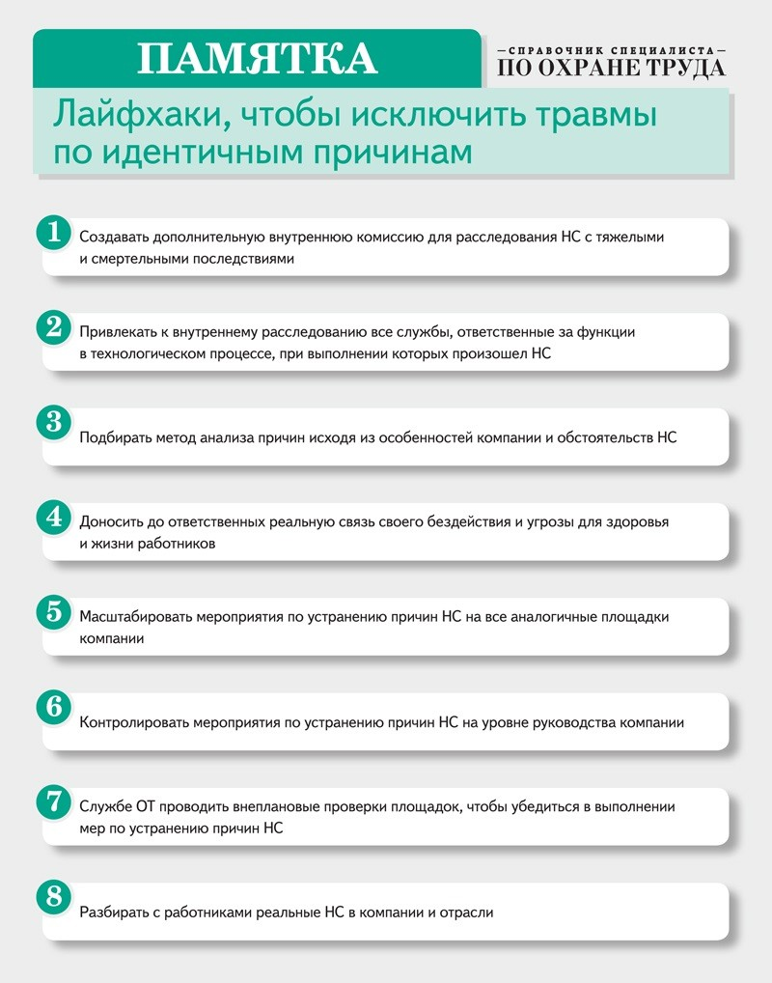

ОРГАНИЗАЦИЯ РАБОТЫ ПО ОХРАНЕ ТРУДА
РАБОТА С ДОКУМЕНТАМИ

Работника переводят на другую должность:
как взаимодействовать с коллегами, чтобы не пришлось исправлять ошибки

Дмитрий ГАВРИЛОВ, главный эксперт по ОТ и ПБ РЭА Минэнерго

В статье объяснили, почему важно участвовать в процедуре перевода работника на другую должность и как наладить работу с коллегами, чтобы вовремя узнавать о кадровых перестановках. Разберетесь, от каких факторов зависит перечень мероприятий, необходимых работнику, и как их организовать. Чтобы не пришлось исправлять ошибки коллег, забирайте алгоритм и образец ЛНА.

Я провожу аудиты компаний по ОТ и ПБ и нахожу ошибки, которые допускают при переводе работников. Их перемещают между подразделениями и даже юрлицами, забывая об охране труда. В статье объясню, какие ошибки чаще всего допускают и дам инструменты, чтобы их избежать.

Переводят до обязательных процедур по ОТ


Важно
Если работника переводят из одного юрлица в другое, это новое трудоустройство и все процедуры проводят с нуля

Работники приходят в отдел кадров с заявлением о переводе, им оформляют приказ и допсоглашение к договору, но пропускают обязательные процедуры — предварительный медосмотр и психосвидетельствование. Кроме того,
переводят работников на должности, которые им нельзя занимать из-за специфики работы. Например, не все виды работ
можно выполнять женщинам, несовершеннолетним и инвалидам.
Ошибку допускают, потому что кадровые работники надеются на непосредственных руководителей, а они могут и не знать требований к новой должности. Последствия серьезные — помимо штрафов, при проверках работник
с противопоказаниями к новой должности может получить травму или профзаболевание, и тогда вопросы будут к службе
ОТ.
Чтобы избежать ошибки, разработайте регламент или пропишите в положении о СУОТ, что непосредственные
руководители обязаны направлять работников в службу ОТ до перевода на другую должность. Также отдел кадров не должен оформлять перевод, пока не согласует его со службой ОТ.
Утвердите у руководителя организации форму обходного листа при переводе работника. В нем отразите все обязательные процедуры. Пропишите в СУОТ, что без обходного листа отдел кадров не может перевести работника на другую должность. Чтобы обосновать директору необходимость нововведения, покажите суммы, на которые оштрафуют
организацию за допуск к работе без предварительного медосмотра и психосвидетельствования — от 110 до 130 тыс. руб. по части 3 статьи 5.27.1 КоАП.

Скачать:
Обходной лист
Если документ не отображается, обновите страницу — нажмите F5

Когда к вам приходит работник с заявлением о переводе, проверяйте требования к новой должности и делайте отметку в обходном листе. Прикрепляйте его к заявлению и отправляйте в отдел кадров, чтобы выдали направления
на предварительный медосмотр и психосвидетельствование. Предупредите кадровиков, что после перевода работника
нужно направить в службу ОТ для ознакомления с результатами оценки профрисков и картой СОУТ на новом рабочем месте.

Не обучают в нужном объеме

Важно
Работника, которого перевели на руководящую должность, обучите по программам в зависимости от новых обязанностей по ОТ

Когда работник приходит на новую должность, ему объясняют функционал и сразу допускают к работе. Инструктажи, обучение и стажировку пропускают, так как считают их излишними, ведь ранее работник проходил их по другой должности. Но эта ошибка непосредственного руководителя чревата для работодателя штрафами и расходами
на расследование НС, а для работника — вредом для здоровья и потерей жизни.
В каком объеме проводить процедуры по обучению работнику, зависит от изменений в его условиях работы (п. 7 Правил обучения, утв. постановлением Правительства от 24.12.2021 № 2464). Поэтому, пока кадровики оформляют перевод,
проверьте ЛНА по двум должностям и оцените изменения. Для этого откройте отчет по оценке профрисков, найдите
старую и новую должность и сопоставьте выявленные опасности. После также сравните две карты СОУТ.
Когда данные результатов оценки профрисков и СОУТ по двум должностям идентичны, процедуры по обучению работнику не нужны. Тогда только ознакомьте работника с этими ЛНА под подпись.


Обратите внимание
Если работника переводят на должность, которую только ввели, на рабочем месте проводят оценку профрисков, спецоценку, разрабатывают ИОТ, программы обучения и стажировки

Если у работника на новой должности появились опасности и факторы, которых ранее не было, ему нужно провести
первичный инструктаж на рабочем месте и обучение по обязательным для него программам. Стажировка понадобится, если должность указали в перечне, кому она необходима. Передайте непосредственному руководителю информацию об инструктаже и стажировке и направьте работника на обучение.

Выдают СИЗ повторно
Ответственные за выдачу СИЗ принимают у работника средства защиты по старой должности и предоставляют по новой. Предыдущие СИЗ списывают и утилизируют или переводят в дежурные. Это приводит к высоким расходам работодателя, и руководство может обратиться в службу ОТ, чтобы их сократить.
Часть СИЗ, которые дублируются в Нормах выдачи по старой и новой должности, можно оставить работнику. Для этого пропишите такую возможность в локальном порядке обеспечения СИЗ. Сверьте Нормы выдачи по старой и новой
должности и составьте для ответственного списки, что принять, а что довыдать. Объясните, что у работника будет две личные карточки. В старой отметят сданные СИЗ, и она продолжит действовать, пока у оставшихся не истекут
нормативные сроки эксплуатации. Во второй личной карточке нужно указать СИЗ, которые выдали по новой должности. Карточки должны хранить вместе.

Образцы документов

Скачать:
Алгоритм. Семь шагов, чтобы организовать все необходимые мероприятия при переводе работника на другую должность
(вернуться в начало статьи >>>)
Памятка. Кого направить на психиатрическое освидетельствование Если документы не отображаются, обновите страницу — нажмите F5

ОРГАНИЗАЦИЯ РАБОТЫ ПО ОХРАНЕ ТРУДА
ИЗМЕНЕНИЯ В РАБОТЕ

Изменения ТК: как соблюсти новые требования к наставникам в ОТ

Джамал РАБАДАНОВ, редактор-эксперт журнала «Справочник специалиста по охране труда»

В статье рассказали об обязательных требованиях, которые теперь должны соблюдать предприятия с наставниками. Узнаете, чем наставничество отличается от стажировки и в чем его польза для
работодателей. Разберетесь в том, какие надбавки положены наставникам. Образцы готовых документов
передайте кадровикам, чтобы они оформили отношения и не нарушили закон.

Что изменили в ТК и как на это отреагировать работодателю
Особенности регулирования труда наставников закрепили в статье 351.8 ТК. Работодатель должен соблюдать новые нормы, если на предприятии применяют практику наставничества. Иначе ГИТ признает работодателя нарушителем обязательных требований.
Наставниками могут быть опытные специалисты, которые помогают работникам овладеть навыками по профессии или специальности. Поручить такие функции специалисту можно только с его письменного согласия. При этом новое понятие не следует путать со стажировкой.

Чем наставничество отличается от стажировки

Важно
Статью 351.8 в ТК внесли Федеральным законом от 09.11.2024 № 381-ФЗ

В ходе стажировки приобретают практические навыки безопасных методов и приемов выполнения работ.
Ее в обязательном порядке проводят только для выполняющих работы повышенной опасности. В локальном акте
компании назначают ответственных за стажировку (пп. 25 и 29 Правил обучения, утв. постановлением Правительства от 24.12.2021 № 2464). Если руководитель работника проводит стажировку по своим должностным обязанностям, доплачивать за это ему не должны.
Наставничество можно использовать для всех, а не только для выполняющих работы повышенной опасности. Цель
наставника — помочь наладить рабочий процесс, повысить компетенции и производительность его труда. Работодатель должен оплачивать наставнику выполнение функций, которые не входят в его должностные обязанности
(ч. 5 ст. 351.8 ТК).

Как наставничество влияет на охрану труда
Наставничество поможет сформировать на предприятии культуру безопасности. Когда более опытные работники делятся своими знаниями, новички быстрее адаптируются и понимают, как избежать потенциально опасных ситуаций. Наставники ощущают ответственность за безопасность подопечных, а наставляемые чувствуют себя защищенными.
Для работодателя выгода наставничества в том, что оно снижает риски несчастных случаев и расходы на их последствия. В компании с наставниками повышается производительность труда. На рынке труда она приобретает репутацию надежной и ответственной.

Как определить, нужно ли компании соблюдать требования о наставничестве
Есть три случая, когда требования статьи 351.8 ТК обязательны для работодателя и нужно оформлять наставничество с назначением выплат. Первый случай — в компании практикуют помощь новым работникам и указали ее в локальных
актах как наставничество. Второй случай сработает для государственных и муниципальных учреждений, когда требование закрепили в НПА соответствующего уровня. Третий — обязанность установили в отраслевом соглашении, которое
распространили на предприятие.

Пример
Инженер управляющей компании Борис исполняет обязанности наставника для вновь принятых молодых работников. За наставничество он получает надбавку к зарплате в размере не менее 10% размера тарифной ставки. Такой порядок установили в утвержденном в компании Положении о наставничестве. Работодатель сделал это, чтобы соблюсти отраслевое соглашение (подп. «м» п. 2.8.2.1, п. 6.8.2 Федерального отраслевого тарифного
соглашения в ЖКХ на 2023–2025 годы).

В остальных случаях применять на предприятии практику наставничества — право, а не обязанность работодателя. Если работник компании по своей инициативе помогает коллеге, это не процедура наставничества. Показать новому работнику, где что находится, познакомить с коллективом и рассказать, как пользоваться офисной техникой, — это тоже
не наставничество. Оформлять документы и назначать доплаты в этом случае не нужно.

Пример
После вводного инструктажа специалист по ОТ Андрей провел экскурсию по офису вновь принятому менеджеру Олегу. Новичку рассказали о корпоративной культуре и мерах безопасности, выдали пропуск и научили
пользоваться турникетом, показали отделы компании и комнату для приема пищи, познакомили с коллегами. Чтобы быстрее адаптировать работников к новым для них условиям, Андрей сам решил проводить такие мероприятия.

Уточняйте, входят ли в трудовую функцию работника передача опыта и помощь коллегам в овладении профессией. Если предусмотрели в трудовом договоре обязанность помогать подчиненным, обучать и инструктировать работников, оформлять наставничество не нужно. Однако его придется оформить, когда для трудовой функции нехарактерно передавать коллегам опыт и обучать их.

Пример
Чтобы быстрее вовлекать новых работников в трудовой процесс, руководство завода решило закреплять за ними наставников. Электромеханик Василий мог делиться своим опытом с новичками, ведь он проработал на заводе
больше десяти лет. В обязанности Василия по трудовому договору помощь молодым коллегам не входила. Поэтому опытному электромеханику предложили дополнительную оплату за то, что он будет наставником, и оформили
необходимые документы.

Как наставникам оплачивают дополнительные обязанности

Обратите внимание
За нарушение требований по выплате наставнику работодателя могут оштрафовать до 50 тыс. руб. (ч. 6 ст. 5.27 КоАП)

Проинформируйте коллег из отдела кадров: если на компанию распространяется отраслевое соглашение, нужно руководствоваться утвержденными в нем размерами надбавок. Например, на предприятиях агропромышленного
комплекса доплаты за наставничество должны быть не меньше 10 процентов тарифной ставки или оклада (п. 2.12 Отраслевого соглашения по агропромышленному комплексу на 2024–2026 годы). Для государственных и муниципальных учреждений требования к надбавкам могут содержать законы и другие НПА.
Условия за наставничество должны быть не хуже, чем установили в НПА или соглашениях. Когда обязательных
требований нет, работодатели сами определяют размеры и условия выплат в коллективных договорах и локальных актах (ч. 4 и 5 ст. 351.8 ТК).

Как оформляют введение наставничества
Чтобы внедрить наставничество, на предприятии утверждают Положение о наставничестве или включают
соответствующие пункты в Правила внутреннего трудового распорядка (далее — ПВТР). В локальном акте определяют
понятие наставничества, его цели и задачи. При этом учитывают положения отраслевых соглашений, если они действуют для работодателя.
В ПВТР или другом локальном акте должны указывать:
- в каких случаях вводят наставничество;
- кто может быть наставником;
- какие документы составляют для назначения наставника и по итогам его работы;
- какие права и обязанности есть у наставника и наставляемого;
- в каком порядке оплачивают дополнительные обязанности;
- как оценивают эффективность наставничества.
Когда нужно учесть мнение профсоюза или других представителей работников, им направляют проект локального акта и обоснование по нему (ч. 1 ст. 372 ТК).

Как назначают наставником

Важно
Можно привязать размер доплаты к продолжительности времени, которое наставник тратит на помощь подопечному

Согласие. Чтобы назначить работника наставником, получают его письменное согласие. Для этого составляют уведомление с предложением в произвольной форме.
Согласие или несогласие стать наставником работник может выразить своей подписью в уведомлении. Другой вариант — составить отдельное письменное заявление.
Договор. Когда в трудовом договоре нет условия о том, что работник исполняет обязанности наставника, нужно заключить дополнительное соглашение к нему. В документе указывают содержание, сроки и форму наставничества, а также размеры и условия оплаты за эту работу (ч. 2 и 5 ст. 351.8 ТК).
Рекомендуем подробно прописывать в документе обязанности наставника: указывать, что он должен делать и каких результатов добиться. Также определяют, как наставник будет отчитываться о качестве своей работы и успехах подопечного, и фиксируют срок работы. Можно установить бессрочное наставничество, чтобы не подписывать снова все документы, когда работа в отношении конкретного сотрудника закончится.

Приказ. Осталось издать приказ о назначении наставника. В нем указывают Ф. И. О. и должности наставника
и наставляемого, размер доплаты и срок наставничества. Приказ утверждают у руководителя предприятия и ознакомляют с ним под подпись наставника и наставляемого.

Как отменяют наставничество
И работник, и работодатель вправе досрочно отказаться от наставничества. Если решили отменить поручение такой работы — предупреждают об этом работника не менее чем за три рабочих дня до отмены (ч. 6 ст. 351.8 ТК). Для этого издают приказ об отмене наставничества и ознакомляют с ним работника под подпись. Обосновывать принятое решение работодатель не обязан.
Когда работник хочет отказаться от взятых на себя обязательств, он должен уведомить об этом работодателя. Причем для работника нет установленного в законе срока на предварительное уведомление. Поэтому он вправе прекратить наставничество немедленно, сразу после того, как напишет заявление об отказе от наставничества.

Образцы документов

Скачать:
Формулировки о наставничестве в Положении о наставничестве или в ПВТР (вернуться в статью >>>)
Уведомление о предложении наставничества (вернуться в статью >>>)
Заявление с согласием на наставничество (вернуться в статью >>>)
Формулировки в доп. соглашении к трудовому договору (вернуться в статью >>>)
Приказ о наставничестве (вернуться в статью >>>)
Если документы не отображаются, обновите страницу — нажмите F5

ОРГАНИЗАЦИЯ РАБОТЫ ПО ОХРАНЕ ТРУДА
РАБОТА СПЕЦИАЛИСТА ПО ОХРАНЕ ТРУДА

Консалтинг или аутсорсинг: как выбрать способ передачи функций по ОТ подрядчикам

Алена ЧЕЛЫШЕВА, эксперт журнала «Справочник специалиста по охране труда»

В статье рассмотрели преимущества передачи функций по охране труда подрядчикам, а также проблемы, которые могут возникнуть. Узнаете, когда привлекать стороннюю организацию для аутсорсинга незаконно. Разберетесь, в каких случаях консалтинг снизит нагрузку на службу ОТ, а в каких вызовет дополнительные вопросы при проверке ГИТ. Также заберете чек-лист, чтобы выбрать надежного исполнителя.

Когда выгодно привлечь консалтинговую фирму
Консалтинг в сфере охраны труда предполагает частичную передачу функций внешним специалистам, что позволяет компаниям оптимизировать ресурсы. В организациях со штатом более 50 человек работодатель обязан иметь штатного специалиста по ОТ, но закон не запрещает ему пользоваться консультационными услугами. В некоторых компаниях
на должность специалиста по ОТ оформляют по совместительству работника из штата на неполную ставку, а фактически СУОТ в компании поддерживают по договору эксперты сторонней компании. Специалист по ОТ взаимодействует

с контрагентом и контролирует исполнение условий договора, чтобы подрядчик учитывал специфику деятельности заказчика и не нарушил сроки.

Важно
Если в организации более 50 работников, а подрядчик предлагает полное ведение ОТ — это незаконно

Выполнение отдельных задач по охране труда. В крупных организациях для отдельных видов работ по охране труда привлекают консалтинговую компанию, чтобы снизить нагрузку на службу ОТ. По договору разрабатывают документацию, организуют внутреннее обучение работников, помогают пройти проверку ГИТ, расследовать НС и т. д.

Пример
Сеть автосервисов планировала расширить клиентскую базу, но для этого им требовался международный сертификат ISO 45001. У службы ОТ не было ресурсов для одновременной разработки документации, обучения работников и подготовки к сертификации.
Компания обратилась в консалтинговую фирму, которая адаптировала политику охраны труда под требования стандарта, разработала инструкции по ОТ и чек-листы для ежедневных проверок. Через четыре месяца сеть автосервисов успешно прошла сертификацию ISO 45001.

Аудит охраны труда. Во время процедуры специалисты проводят независимую оценку состояния охраны труда
в организации и дают рекомендации по улучшению. Аудиторская проверка поможет выявить слабые места в СУОТ, устранить их и подготовиться к визиту ГИТ.

Пример
ООО «СтальПроект» оштрафовали за нарушения требований ОТ. Руководство решило заказать независимый аудит. Специалисты проверили ЛНА, организацию рабочих мест и опросили работников. Во время процедуры выявили, что инструкции по ОТ устарели, оборудование без защитных кожухов, а повторный инструктаж на рабочем месте проводят не во всех подразделениях. По итогам аудита эксперты составили рекомендации, как устранить нарушения.
В результате на предприятии на 60% сократилось количество НС. Следующую проверку ГИТ компания прошла успешно.

Обратите внимание
Ответственность за реализацию мероприятий по ОТ лежит на работодателе, даже если функции передали третьим лицам (абз. 6 ч. 3 ст. 214 ТК)

Обучение работников. Если нет возможности назначить ответственных за обучение внутри организации, привлеките
по гражданско-правовому договору специалистов, которые имеют соответствующую квалификацию и опыт работы в сфере ОТ.

Пример
В небольшом ресторане проанализировали НС и выявили, что работники чаще всего травмируются из-за недостаточного знания безопасных приемов и методов выполнения работ. Руководство привлекло для обучения по программе Б специалиста по договору ГПХ, который более 8 лет занимается охраной труда в сфере общественного питания.
Специалист осмотрел кухню, изучил рабочие процессы, составил новые программы обучения и подготовил тесты для проверки знаний работников. Гибкие условия сотрудничества позволили ресторану оптимизировать расходы и обеспечить безопасность без дополнительной нагрузки.

Когда передать охрану труда на аутсорсинг


Словарь
Аутсорсинг — передача бизнес-процессов или функций на обслуживание другой компании по договору

Аутсорсинг в сфере охраны труда помогает сэкономить ресурсы, особенно если в штате менее 50 работников и нет профильного специалиста по ОТ. В небольших организациях накладно вводить должность специалиста по ОТ
и необязательно по закону (ст. 217 ТК). В таком случае удобно заключить договор со сторонней компанией, чтобы
ее эксперты вели охрану труда. Сравнение затрат работодателя на специалиста по ОТ с затратами на аутсорсинг смотрите в таблице.
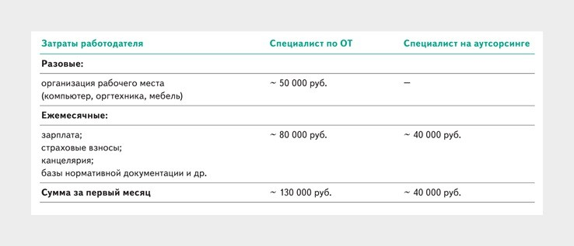
Сравнение затрат работодателя на специалиста по ОТ с затратами на аутсорсинг

Компанией-аутсорсером может быть индивидуальный предприниматель или организация, которая предоставляет услуги
в области охраны труда. Проверьте, что она есть в реестре аккредитованных на сайте Минтруда. Требования к компаниям указали в Правилах, утвержденных постановлением Правительства от 16.12.2021 № 2334. У организации должен быть офис, материально-техническая и информационная база. Минимум три штатных работника на полной ставке должны иметь профильное образование или высшее образование с профпереподготовкой и трехлетним опытом работы в охране труда.
Аутсорсинг вызовет вопросы у ГИТ в двух случаях: некачественная работа подрядчика и передача функций по ОТ сторонней компании при штате более 50 человек. Инспектор может проверить ЛНА и опросить работников, чтобы обнаружить, что подрядчик не адаптировал документы под специфику заказчика или обучает работников только
на бумаге. Чтобы избежать штрафов, в организации назначают ответственного, который проверяет качество оказания услуг.

Как выбрать подрядчика и оформить договор
Требования к подрядчику собрали в чек-листе. С ним определите, можно ли доверять сторонней компании. Поставьте
галочки в колонках «Да» и «Нет». Если большинство ответов «Да» — подрядчик подходит для сотрудничества. Чек-лист

можно дополнить своими критериями в зависимости от специфики необходимых задач вашей организации.

Скачать:
Чек-лист
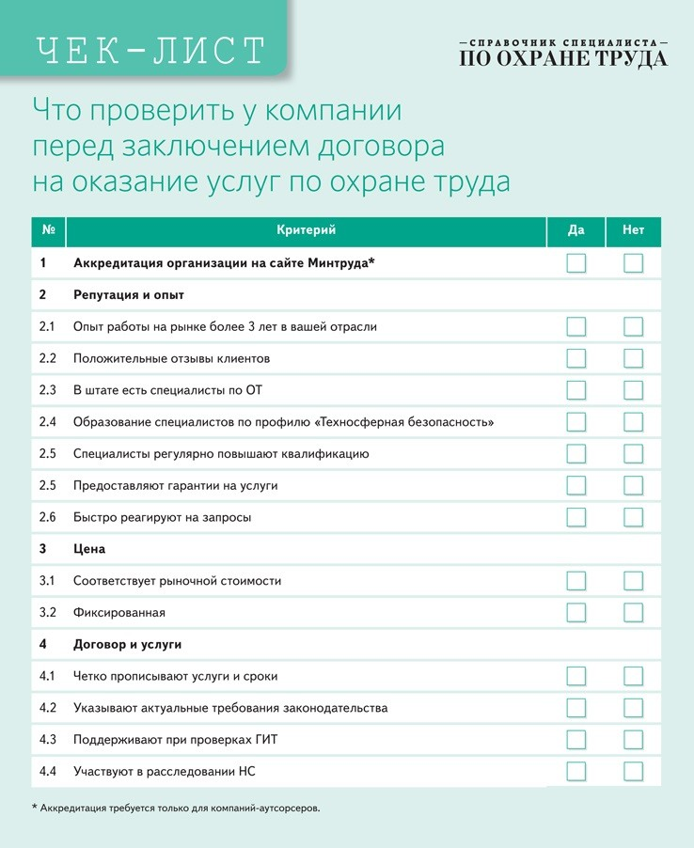

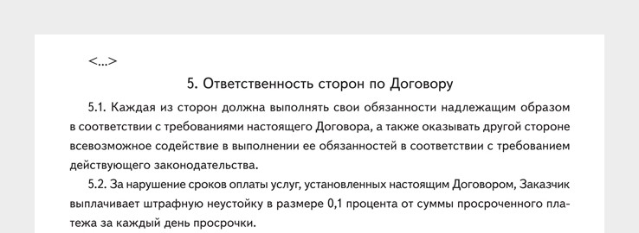
КОММЕНТАРИЙ ЭКСПЕРТА
Как прописать ответственность за качество услуг в договоре

В договоре пропишите требования к качеству услуг со ссылками на нормативы или критерии, которые согласовали с подрядчиком. Предусмотрите документы для подтверждения выполненных работ, например, помимо актов
запрашивайте поэтапные отчеты. Укажите меры ответственности за нарушение условий: штрафы, обязанность устранить недостатки за свой счет в установленный срок или возмещение убытков. Дополнительно зафиксируйте порядок уведомления о недочетах и сроках их устранения, чтобы минимизировать риски разногласий.
Фрагмент договора возмездного оказания услуг по ОТ
(кликайте по рисунку, чтобы открыть его целиком )
Надежда Васильева, руководитель отдела охраны труда и экологии ООО
«ХимИндустрия»

ОРГАНИЗАЦИЯ РАБОТЫ ПО ОХРАНЕ ТРУДА
ТЕСТ

Вопросы из ЕИСОТ, чтобы проверить знания по теме
«Организация работ»
Проанализировали вопросы из системы тестирования ЕИСОТ и отобрали восемь по теме организации работ, ответы на которые могут вызвать трудности. Проверьте себя и прокачайте знания перед экзаменом
на платформе Минтруда. В тесте сохранили оригинальную орфографию и пунктуацию авторов.

Укажите виды обязательных обозначений участков и зон с высокой вероятностью
1
травмирования работников, определенных по результатам оценки профессиональных рисков:

А. Сигнальная разметка и запрещающие плакаты Б. Сигнальные цвета и дополнительное освещение В. Сигнальная разметка и знаки безопасности
Г. Дополнительное освещение и знаки безопасности Д. Запрещающие плакаты и сигнальные цвета
Правильный ответ: В.
Обоснование: пункт 17 Требований к организации безопасного рабочего места, утв. приказом Минтруда от 29.10.2021 № 774н

Определите базовые процессы системы управления охраной труда организации:
2

А. Нет правильного ответа

Б. Реагирование на аварийные ситуации и несчастные случаи

В. Специальная оценка условий труда и обеспечение работников средствами индивидуальной защиты

Г. Специальная оценка условий труда и оценка профессиональных рисков Д. Оценка профессиональных рисков и проведение обучения работников Е. Специальная оценка условий труда и проведение медицинских осмотров
Правильный ответ: Г.
Обоснование: пункт 47 Положения о СУОТ, утв. приказом Минтруда от 29.10.2021 № 776н (далее — Положение № 776н)

Что рекомендуется определять и принимать во внимание при планировании СУОТ?
3

А. Профессиональные риски, требующие принятия мер в целях предотвращения или уменьшения нежелательных последствий возможных нарушений положений СУОТ по безопасности

Б. Результаты специальной оценки условий труда

В. Результаты проведения специальной оценки условий труда, результаты измерений факторов производственной среды и трудового процесса по результатам производственного контроля
Правильный ответ: А.
Обоснование: пункт 17 Положения № 776н

Как часто и в каких случаях работодателю рекомендуется оценивать на актуальность
4
и соответствие стратегическим задачам по охране труда политику в области охраны труда:

А. Политику в области охраны труда необходимо пересматривать не реже 1 раза в год Б. При введении новой технологии, оборудования, изменениях условий труда
В. В рамках оценки эффективности функционирования СУОТ

Г. При изменении законодательства

Д. При корректировке целей в области охраны труда
Правильный ответ: В.
Обоснование: пункт 11 Положения № 776н

Какие возникают последствия от использования нормативных правовых актов федеральных органов исполнительной власти, не прошедших государственную регистрацию, а также
5
зарегистрированных, но не опубликованных в установленном порядке?

А. Влекут правовые последствия Б. Служат указанием к работе
В. Служат ссылкой при разрешении споров

Г. Не влекут правовых последствий
Правильный ответ: Г.
Обоснование: пункт 10 Указа Президента от 23.05.1996 № 763

Что определяет систему взаимоотношений по вопросам регулирования трудовых отношений между работниками, работодателями и органами власти?
6

А. Трудовые отношения

Б. Социальное партнерство в сфере труда

В. Система управления охраной труда в организации Г. Устные договоренности
Правильный ответ: Б. Обоснование: статья 23 ТК

Продолжите предложение. В целях государственного управления охраной труда, а также реализации и защиты прав граждан в области охраны труда Правительство Российской Федерации:
7

А. Разрабатывает меры стимулирования деятельности работодателей по улучшению условий и охраны труда работников

Б. Организует международное сотрудничество в области охраны труда

В. Организует взаимодействие федеральных органов исполнительной власти, органов исполнительной власти субъектов Российской Федерации, объединений работодателей,
профессиональных союзов и их объединений, а также иных общественных объединений в сфере
охраны труда по вопросам реализации государственной политики в области охраны труда

Г. Обеспечивает реализацию на территории субъекта Российской Федерации государственной политики в области охраны труда

Д. Обеспечивает функционирование информационной системы охраны труда
Правильный ответ: В. Обоснование: статья 211.1 ТК

Что имеет право использовать работодатель в целях контроля за безопасностью производства работ в организации?
8

А. Имеет право использовать различные приборы, устройства, оборудование и (или) комплексы (системы) приборов, устройств, оборудования, обеспечивающие фиксацию нарушений
требований охраны труда рабочими

Б. Имеет право использовать приборы, оборудование отечественного производства, прошедшие сертификацию, обеспечивающие регистрацию нарушений на производственных участках

В. Не имеет права использовать какие-либо приборы для контроля за безопасностью производственных процессов

Г. Имеет право использовать приборы, устройства, оборудование и (или) комплексы (системы) приборов, устройств, оборудования, обеспечивающие дистанционную видео-, аудио- или иную фиксацию процессов производства работ, обеспечивать хранение полученной информации
Правильный ответ: Г. Обоснование: статья 214.2 ТК

ОБУЧЕНИЕ ПО ОХРАНЕ ТРУДА
ОРГАНИЗАЦИЯ ОБУЧЕНИЯ

Практика по СИЗ: как приблизить затраты на обучение к нулю

Татьяна ПИЛИПЕНКО, заместитель генерального директора по вопросам стандартизации и технического регулирования ГК «Восток-Сервис»

Разработчик ЕТН объяснила, как правильно и при этом бюджетно организовать обучение применению СИЗ своими силами. Узнаете, чем укомплектовать учебный класс, как выбрать и назначить ответственных, а затем помочь им разработать программу обучения. Скачаете видеоуроки по распространенным типам СИЗ, чтобы использовать их на практике или взять за образец для собственных материалов.

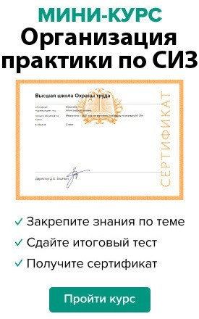

По моему опыту большинство компаний считают, что организовать внутреннее обучение по СИЗ сложно, долго и дорого, но в действительности это не всегда так. Сначала покажу наглядный расчет, а затем расскажу, кому не нужно закупать учебно-тренировочное оборудование, на чем еще можно сэкономить и как получить пользу от СИЗ, которые списали.
По инструкции быстро выберете ответственных и подготовите учебные материалы с понятными для работников формулировками. Практика доступна каждому, но важно обеспечить подходящие условия, чтобы она принесла результат.
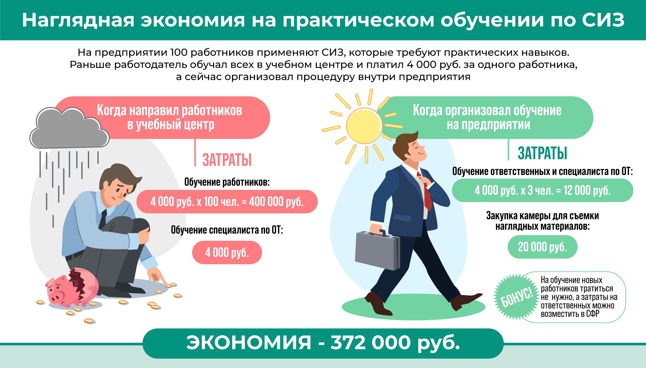

Как экономно укомплектовать учебный класс
Образцы СИЗ. Для практического обучения понадобятся новые и поврежденные СИЗ. На новых средствах защиты
работники научатся их надевать, регулировать, применять и снимать. На примере поврежденных СИЗ увидят, при наличии каких неисправностей и загрязнений обратиться к руководителю, который отправит изделие в ремонт, на мероприятия
по уходу или заменит. Включите образцы новых СИЗ для учебного класса в общую закупку по Нормам выдачи, чтобы
потом не оформлять процедуру отдельно.


КОММЕНТАРИЙ РЕДАКЦИИ
Как выбрать СИЗ для обучения?
Включите СИЗ в перечень для обучения, если они состоят из сменных частей или работники не применяют их, делают это неправильно или травмируются из-за ошибок. Выбирайте средства защиты по результатам оценки профрисков, анализа травматизма и проверок подразделений. Если заметили нарушение при проверке, в первый раз укажите на него работнику и его руководителю, а во второй — направьте нарушителя на обучение по СИЗ.
Не составляйте перечень для обучения исходя из класса риска СИЗ. Это некорректно, ведь работники могут неправильно применять любые средства защиты, а класс лишь указывает на форму подтверждения
их соответствия. В грядущих изменениях планируют исключить классы риска из ТР ТС 019/2011, так как для СИЗ
они уже неактуальны.

Есть два способа сэкономить на новых СИЗ для учебного класса. Первый — обязать работников проходить практику
в средствах защиты, которые им выдали для работы. На занятиях они сразу привыкнут к ним, а также отрегулируют под себя. Второй способ — комплектовать учебный класс СИЗ, которые работники сдают при увольнении. В этом случае предварительно проверяют целостность изделий и направляют их на мероприятия по уходу.

Важно
СИЗ от падения с высоты после каждого занятия проверяют на исправность, так как в процессе обучения на них воздействует нагрузка

Количество новых СИЗ для учебного класса устанавливайте в зависимости от возможностей. Если рассчитаете его исходя из максимального количества работников в одной группе, они смогут практиковаться параллельно с коллегами.
Ответственных за практику обеспечьте полным комплектом СИЗ, применению которых они обучают.
Сформируйте банк поврежденных при эксплуатации СИЗ по типам неисправностей и загрязнений, характерных
в организации. Постепенно пополняйте его средствами защиты, которые выводят из эксплуатации. Предусматривайте несколько образцов по одному повреждению, ведь оно может отличаться размерами, местом расположения и т.д. Пока не собрали банк, используйте фотографии из интернета (пример на рисунке).

Поврежденные СИЗ
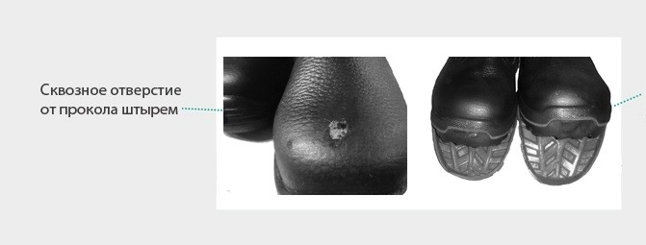
Дефекты на защитной обуви
Дефекты на текстильных материалах
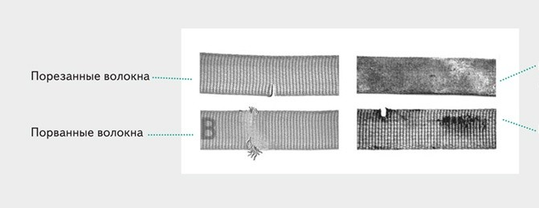

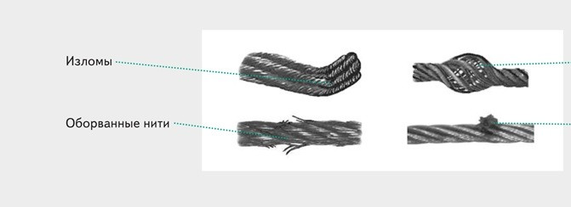
Дефекты на проволочных стропах

Статья в тему
Сборник памяток по СИЗ и ДСИЗ: раздаточный материал для работников и ответственных

Памятки и плакаты. Памятки помогут работникам закрепить теорию, а плакаты напомнят им, почему важно применять СИЗ и к каким последствиям приводят нарушения. Размещайте в учебном классе общие памятки с информацией
о назначении и классификации СИЗ, а также отдельные по процедурам и типам средств защиты. Заранее подготовьте
раздаточный материал и предоставьте работникам доступ к нему. Берите в работу готовую памятку по маркировке и скачивайте плакаты.

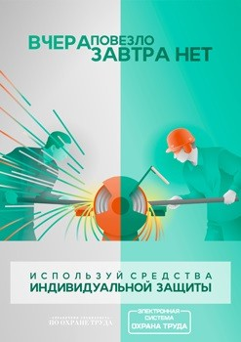  Скачать >>> | 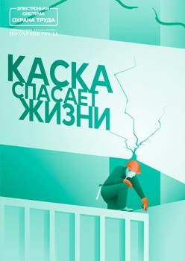  Скачать >>> |   Скачать >>>

Учебно-тренировочное оборудование. Установите полигон или стенд, если в организации выполняют работы на высоте и применяют СИЗ от падения. На нем работники отработают практические навыки: научатся применять
страховочные системы и правильно действовать в экстренных ситуациях, например, если сорвутся. Перед покупкой
оборудования проконсультируйтесь с поставщиком, чтобы выбрать подходящую модель.

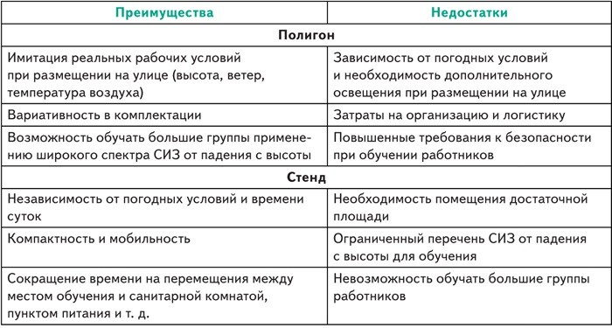
КОММЕНТАРИЙ ЭКСПЕРТА
Как выбрать между учебно-тренировочным полигоном и стендом?

Обучать применению СИЗ от падения с высоты можно как на полигоне, так и на стенде, ведь закон не регулирует этот вопрос. В учебных классах устанавливают стенды, а на улице или в производственных помещениях — полигоны, так как они больше по габаритам. Чтобы принять итоговое решение, ознакомьтесь с преимуществами и недостатки каждого из вариантов в таблице.
Преимущества и недостатки оборудования для обучения применению СИЗ от падения с высоты
Екатерина ХУДЫШКИНА, начальник отдела Образовательного
центра «ГЕЛИОС», преподаватель и разработчик курсов по охране труда

Кого назначить ответственными и какие документы оформить
В законе установили, что в организации должно быть не менее двух лиц, которые обучают охране труда (подп. «в» п. 96 Правил обучения, утв. постановлением Правительства от 24.12.2021 № 2464, далее — Правила 2464).
Формулировка позволяет назначить только одного ответственного за обучение по СИЗ, если по программе А, Б, В или
оказанию первой помощи обучает другой работник. Требование вызывает споры, поэтому рекомендую назначить не менее двух лиц, которые обучают применению СИЗ, чтобы обеспечить их взаимозаменяемость и избежать разногласий с ГИТ.
Работодатель самостоятельно решает, назначить ответственными за обучение по СИЗ кого-то из штата или привлечь специалистов по договору ГПХ. Выбирайте в зависимости от бюджета, численности работников, уровня текучести кадров, количества применяемых типов СИЗ и подразделений, а также наличия территориально удаленных филиалов. Возможные варианты, на которые можете ориентироваться, предлагаем в памятке.

Важно
Работника, который обучает применению СИЗ, не обязательно включать в комиссию по проверке знаний

Подготовьте локальный документ и укажите в нем ответственных за практику, но только с их согласия. Чтобы не тратить время на разработку ЛНА, используйте готовый образец приказа. Также допустимо издать общий приказ и распределить в нем ответственность по всем видам обучения: требованиям ОТ, оказанию первой помощи и применению СИЗ. Готовый документ передайте в отдел кадров и напомните, что обязанность проводить практическое обучение нужно закрепить
в допсоглашении к трудовому договору и оплачивать отдельно.

КОММЕНТАРИЙ ЭКСПЕРТА
Как сэкономить на обучении по СИЗ за счет СФР?
Работодатель, который организовал процедуру своими силами, может претендовать на кешбэк от СФР за обучение ответственных и покупку учебно-тренировочного полигона или стенда. Основание — подпункты «в» и «м» пункта 2 Правил финобеспечения, утвержденных приказом Минтруда от 11.07.2024 № 347н. Деньги возместят при
соблюдении условий: учебный центр аккредитован и есть в реестре Минтруда, и организация предоставила копии
технических проектов и проектной документации для обоснования покупки оборудования.
Алевтина ЗАХАРОВА, заместитель начальника управления
организации страхования профессиональных рисков Отделения СФР по СПб и Ленинградской области

Как упростить подготовку учебных материалов
Программа обучения. Документ разрабатывают ответственные за обучение, и чтобы потом не исправлять их ошибки, окажите методическую помощь и подготовьте подсказки. В дальнейшем проконтролируйте, чтобы в программу включили информацию о том, как носить и применять СИЗ, осматривать их до и после работы (пп. 39, 41 Правил № 2464). Также проверьте наличие правильных ссылок на НПА и тематического плана, в котором практика составляет не менее 50 %
от общего количества часов обучения. Пробелы в программе приведут к ошибкам работников и росту травматизма на производстве.

Пример ошибки работника из-за пробелов в программе обучения СИЗ
Электрогазосварщик прошел обучение и начал применять костюм от повышенных температур и общих
производственных загрязнений. После смены обнаружил на СИЗ жирные пятна и решил удалить их бензином. Так сварщик периодически очищал свой костюм, а потом получил ожог во время работ. СИЗ не смогло защитить работника, так как пропитка полностью исчезла из-за воздействия бензина. Причина ошибки сварщика —
некачественная программа обучения СИЗ, в которую не включили требование производителя «не чистить костюм бензином и другими растворителями».

Обратите внимание
Объясняйте работникам, что они не должны постоянно использовать все СИЗ, если в них нет необходимости

Нужная информация для программы обучения есть в эксплуатационной документации к СИЗ. В ней производитель пошагово разъясняет и показывает, как подготовить и надеть средства защиты, какие меры предосторожности соблюдать при работе с ними и др. На примерах объясните ответственным, что важно не копировать текст из руководств
по эксплуатации слово в слово, а адаптировать формулировки под условия производства и добавить подробности.
Какие формулировки использовать в программе обучения СИЗ
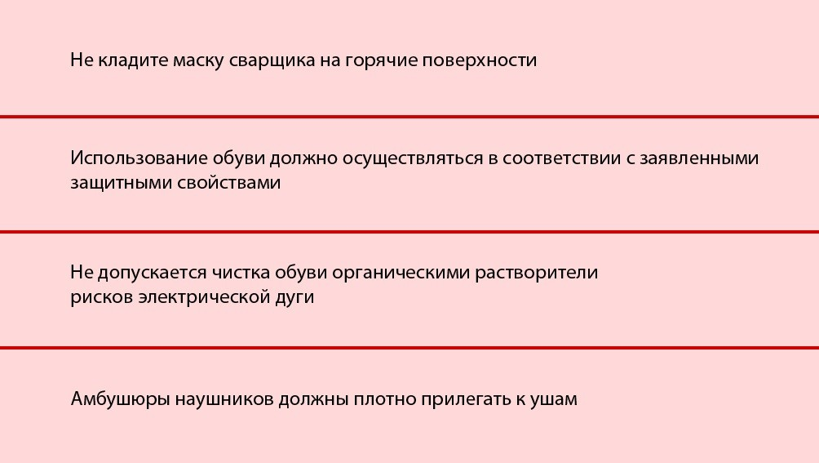
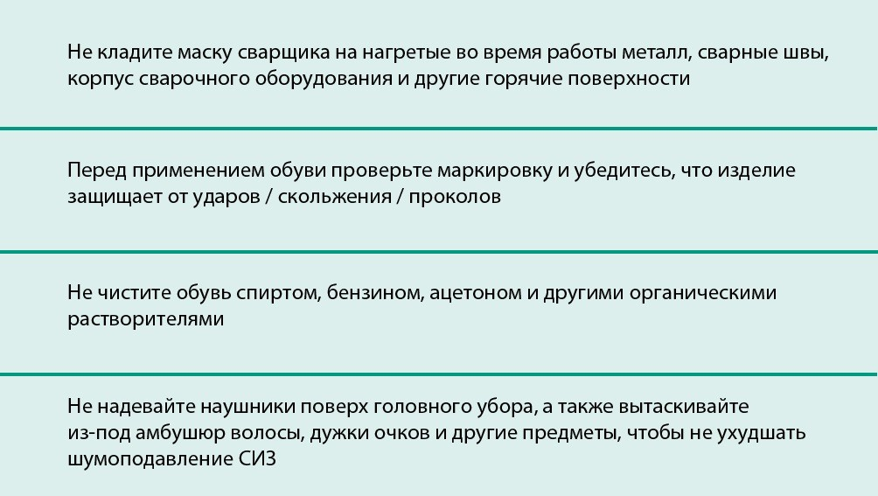
В эксплуатационной документации

В программе обучения

Обратите внимание
Привлекайте работников к съемкам обучающих видеороликов, чтобы повысить их вовлеченность

Наглядные пособия. Дополните программу обучения видеороликами, которые сэкономят силы и время. Подготовьте их в формате наглядной инструкции: продемонстрируйте, как правильно осматривать, надевать, регулировать
и проверять СИЗ, а также снимать их после работ и хранить. Пропишите сценарии по программе обучения, в которой
адаптировали рекомендации производителя СИЗ. Забирайте видеоуроки, чтобы использовать их в качестве образцов или как готовый материал занятий.

Скачать >>>

Скачать >>>
В обучающие видеоролики полезно добавить теоретическую базу. Сначала дайте краткую информацию о вредном или опасном производственном факторе, от воздействия которого защищает СИЗ. Затем объясните, как читать маркировку на средстве защиты и его упаковке. Покажите последствия ошибок, чтобы замотивировать серьезно отнестись
к обучению. Работники должны понимать, почему важно правильно применять СИЗ и от чего оно может уберечь.
Расскажите в видеороликах о конструкциях СИЗ. Если работники применяют комплексные средства защиты, продемонстрируйте, как закреплять и заменять сменные части. Например, как держателями зафиксировать противошумные наушники на каске, или перевести их из рабочего положения в ожидание, и наоборот.

Образцы

Скачать:
Памятка. Пиктограммы СИЗ (вернуться в статью >>>)
Памятка. Кого назначить ответственным за обучение по СИЗ (вернуться в статью >>>)
Приказ о назначении лиц, проводящих обучение по применению СИЗ (вернуться в статью >>>)
Если документы не отображаются, обновите страницу — нажмите F5

ОБУЧЕНИЕ ПО ОХРАНЕ ТРУДА
ВОПРОСЫ И ОТВЕТЫ

Дистанционный инструктаж, обучение работников по срочному договору и при смене фамилии

Обучение при смене фамилии
Наталия Милых, специалист по охране труда
Уборщицу обучили по программе Б и данные подали в реестр обученных. Позже она вышла замуж и сменила фамилию. Нужно ли повторно обучать ее и подавать в реестр данные с новой фамилией?
Отвечает Александр Бородихин, заместитель руководителя ГИТ в Воронежской области по охране труда

Нет, смена персональных данных работника не основание для внепланового обучения (п. 50 Правил обучения, утв. постановлением Правительства от 24.12.2021 № 2464; далее — Правила № 2464). Проводите процедуру, если:
- вступили в силу НПА с требованиями ОТ;
- вводите в эксплуатацию новые виды оборудования, инструментов и приспособлений, технологических процессов, а также сырья и материалов, которые требуют дополнительных знаний у работников;

- изменили эксплуатацию оборудования, техпроцессов, должностные обязанности работников, использование сырья и материалов, которые влияют на безопасность труда;
- инспектор или работодатель установил, что программа обучения не соответствует требованиям ОТ.

Реестровые номера в протоколе
Александр Топоров, руководитель службы охраны труда
Проводим обучение по ОТ внутри организации и оформляем проверку знаний единым протоколом на все программы. Можно ли в графе «Реестровый номер» указать номера в формате «83903212–83903221», а не перечислять их через запятую?
Отвечает Александр Бородихин, заместитель руководителя ГИТ в Воронежской области по охране труда
Можно, закон не указывает, как заполнять реестровые номера. Минтруд в своем письме разъяснил, что в протокол
проверки знаний можно вносить несколько регистрационных номеров (письмо Минтруда от 04.04.2023 № 15-2/ООГ-1189). Но как именно их вносить, работодатель решает самостоятельно.

Дистанционный вводный инструктаж
Руслана Бородкина, специалист по охране труда
В нашей организации несколько территориально отдаленных филиалов. Можно ли дистанционно проводить вводный инструктаж новым работникам?
Отвечает Александр Бородихин, заместитель руководителя ГИТ в Воронежской области по охране труда

Да, можно проводить вводный инструктаж работникам дистанционно, если указать такой порядок в ЛНА. При этом
работники и ответственные все равно должны поставить подпись в документе, в котором регистрируете инструктажи (ч. 3 ст. 22.1 ТК).

Учебный центр без аккредитации
Олег Солнцев, руководитель службы охраны труда
Учебный центр, в котором обучали работников, лишили аккредитации сразу после обучения. Действительны ли протоколы и как в этом случае действовать?
Отвечает Александр Бородихин, заместитель руководителя ГИТ в Воронежской области по охране труда

Да, протоколы действующие, если обучение и проверку знания провели, когда у УЦ действовала аккредитация. Проверьте программы, по которым обучали ваших работников, так как УЦ могли лишить аккредитации из-за их несоответствия Правилам № 2464. Инспектор ГИТ признает протоколы нелегитимными и отстранит работников от должностных обязанностей, если выявит, что их обучили по некорректным программам.

Обучение работников по срочному договору
Егор Михайлов, специалист по охране труда
Нужно ли обучать требованиям ОТ работников, которых приняли по срочному договору на один месяц?

Отвечает Александр Бородихин, заместитель руководителя ГИТ в Воронежской области по охране труда
Да, работодатель обязан обучать всех работников, которых устроили по трудовому договору (п. 1 Правил № 2464).
Обратите внимание, что без обучения работников нельзя допускать к выполнению их трудовых обязанностей (абз. 15 ч. 3 ст. 214 ТК).

НЕСЧАСТНЫЕ СЛУЧАИ И ПРОФЗАБОЛЕВАНИЯ
РАЗЪЯСНЯЕТ ИНСПЕКТОР

Что делать после расследования НС: пошаговая инструкция для специалиста по ОТ

Валерия ХИЖНЯК, заместитель начальника отдела, главный государственный инспектор труда ГИТ в Челябинской области

Забирайте инструкцию, с которой не ошибетесь в задачах после расследования несчастного случая. Инспектор ГИТ разъяснила, какие шесть шагов нужно выполнить специалисту по ОТ, когда комиссия завершит свою работу. Разберетесь, кому и как направить документы, а также какие мероприятия организовать после расследования.

Шаг 1. Выдайте документы пострадавшему или его доверенному
У работодателя есть три календарных дня после расследования легкого, тяжелого, в том числе группового производственного НС, чтобы выдать один экземпляр утвержденного им акта № Н-1 пострадавшему или его доверенному. Если произошел смертельный НС, акт № Н-1 должны получить иждивенцы, близкие родственники или свойственники погибшего, либо их доверенные. Когда случай квалифицировали как не связанный с производством, по требованию пострадавшего выдают акт по форме № 5, а в случае его смерти — по требованию иждивенцев, близких родственников
или свойственников погибшего, либо их доверенных (ч. 6 ст. 230 ТК; абз. 3 п. 30 Положения, утв. приказом Минтруда от 20.04.2022 № 223н, далее — приказ № 223н).
Акты вручайте лично, факт выдачи отмечайте на экземпляре работодателя с подписью того, кто получил документ. Когда в трехдневный срок невозможно вручить акт, можно направить документ почтой по месту регистрации пострадавшего или его доверенного. Используйте заказные письма с уведомлением о вручении лично адресату и описью вложения. Это пригодится, если понадобится подтверждать факт направления.
Работник вправе сам или через своих представителей участвовать в расследовании происшедшего с ним НС (ч. 10 ст. 229 ТК). Поэтому по первому требованию пострадавшей стороны работодатель должен ознакомить ее с остальными материалами расследования.

Шаг 2. Направьте акты и материалы НС в госорганы

Важно
При групповом НС акт по форме № 5 составляют один на всех, акт № Н-1 — на каждого пострадавшего отдельно (ч. 2 ст. 230 ТК)

Производственный НС. Если с застрахованным работником произошел легкий НС, который комиссия по расследованию признала производственным, в отделение СФР по месту регистрации работодателя направьте один экземпляр акта № Н-1 вместе с материалами расследования. Выполните обязанность в течение трех календарных дней с момента, как
завершили расследование (ч. 6 ст. 230 ТК, п. 21.8 Положения, утв. приказом № 223н).

Когда на предприятии произошел тяжелый, смертельный НС на производстве, в том числе групповой, оригинал акта по форме № 5 и копии акта № Н-1 с материалами расследования помимо СФР направляют в прокуратуру. Копии актов и материалов должны направить в ГИТ, Роструд, если НС произошел на опасном производственном объекте — дополнительно в Ростехнадзор. Копии актов направляют также в территориальное объединение профсоюзов и орган исполнительной власти региона по ОТ (ч. 2 и 3 ст. 230.1 ТК).
Непроизводственный НС. Закон не обязывает представлять в СФР документы расследования непроизводственного несчастного случая с застрахованным работником. Результаты расследования легкого НС направлять в ГИТ не нужно. При тяжелом, смертельном НС, в том числе групповом, который признают непроизводственным, в ГИТ следует направлять
копии актов по форме № 5 вместе с материалами расследования (п. 32 Положения, утв. приказом № 223н).

Шаг 3. Укажите происшествие в журнале регистрации НС

Обратите внимание
Непроизводственные НС в журнале не регистрируют

Каждый производственный НС регистрируйте в журнале по форме № 11 (утв. приложением 2 к приказу № 223н). Вносите в журнал информацию, которую уже указали в акте № Н-1.
Заполняет журнал регистрации НС на производстве работник, которого назначил работодатель. Обычно задачу поручают специалисту по ОТ.

Шаг 4. Организуйте мероприятия по устранению причин НС
Мероприятия по устранению причин указывают в актах № Н-1, Н-1ПС и 5, в утвержденных формах этих документов
предусмотрели соответствующие строки. В акте по форме № 6 мероприятия не указывают, потому что нет информации о причинах НС, а в акте по форме № Н-1ЧС (Н-1С) — потому что он предварительный: после завершения затянувшегося расследования оформят акт № Н-1.
При расследовании НС мероприятия по устранению его причин разрабатывает комиссия по расследованию. На практике эту задачу поручают специалисту по ОТ.
Мероприятия могут быть техническими и организационными. Если работник получил травму из-за неисправности производственного оборудования или инструментов, устранять причины НС нужно техническими мероприятиями. Если НС произошел из-за недостатка знаний, отсутствия документации или нарушений при организации рабочих мест,
понадобятся организационные мероприятия.
Инструктаж. После производственного НС всегда проводите внеплановый инструктаж по ОТ. Перечень работников, которым он необходим, определяет работодатель. В обязательном порядке внеплановый инструктаж проводят руководителям и работникам подразделений, где произошел НС и где возможно аналогичное происшествие (подп. «е» п. 16 и п. 17 Правил обучения, утв. постановлением Правительства от 24.12.2021 № 2464).
Рассказывайте на инструктажах о деталях НС и их причинах. Совместно с работниками обсуждайте допущенные нарушителями ошибки и делайте из происшествий выводы.

Важно
Когда несчастный случай на производстве произошел по вине третьих лиц, внеплановая СОУТ не нужна

Спецоценка. Внеплановую спецоценку проводят не при каждом несчастном случае. Услуги организации СОУТ нужны, только когда причиной происшествия стало воздействие на работника вредных или опасных производственных факторов. Причину должна выявить и указать в актах комиссия по расследованию. В этом случае работодатель обязан организовать проведение измерений и исследований в течение 6 месяцев после несчастного случая (п. 6 ч. 1 и ч. 2 ст. 17 Федерального закона от 28.12.2013 № 426-ФЗ).
Оценка профрисков. Выявлять опасности и анализировать их, оценивать профриски работодатель обязан
систематически (абз. 4 ч. 3 ст. 214 ТК, п. 25 Примерного положения о СУОТ, утв. приказом Минтруда от 29.10.2021
№ 776н). Внеплановая оценка профрисков обязательна, если в ходе расследования установят, что работодатель не выявил опасность или ее потенциальный источник, который стал причиной НС.

Шаг 5. Составьте и направьте сообщение о последствиях и принятых мерах

Обратите внимание
При групповом НС сообщение о последствиях составляют на каждого пострадавшего отдельно

Когда завершите расследование, получите справку об окончательном диагнозе по форме № 316/у и закрытый больничный лист пострадавшего, нужно оформить сообщение о последствиях НС и принятых мерах. Составьте сообщение по форме
№ 10 (утв. приложением 2 к приказу № 223н). При легких или тяжелых производственных НС проинформируйте ГИТ
в течение 10 календарных дней. При смертельных производственных НС срок больше — один месяц с момента, как
завершили расследование. Если несчастный случай квалифицировали как непроизводственный, работодатель не обязан сообщать о его последствиях и принятых мерах в ГИТ.
Если НС произошел на опасном производственном объекте, дополнительный экземпляр сообщения передайте в Ростехнадзор (ч. 4 ст. 230.1 ТК, п. 33 Положения, утв. приказом № 223н).
Если у инспектора после получения сообщения о последствиях возникнут сомнения в том, что мероприятия по устранению причин НС реально провели, он может направить в прокуратуру запрос на согласование проверки. Сохраняйте для таких ситуаций фотографии и копии документов по каждому мероприятию. Например, инструктаж подтвердит копия журнала
или личной карточки, спецоценку — отчет о ее проведении, установку нового оборудования — фото, счета и договоры с поставщиком.

Шаг 6. Храните документы расследования
Экземпляры актов вместе с материалами расследования храните на предприятии в течение 45 лет. Это обязанность работодателя (ч. 6 ст. 230, ч. 2 ст. 230.1 ТК).
Заверяйте выписки из оригиналов документов, чтобы включить их копии в материалы расследования. Если документы составили не по закону или не оформили в них поправки, они не имеют юридической силы (п. 29 Положения, утв. приказом № 223н).

В течение какого времени работодатель должен направить в ГИТ сообщение о последствиях смертельного НС и принятых мерах?

10 календарных дней

10 рабочих дней

1 месяц

НЕСЧАСТНЫЕ СЛУЧАИ И ПРОФЗАБОЛЕВАНИЯ
ОСОБЕННОСТИ РАССЛЕДОВАНИЯ

Проводите оценку профрисков неформально. История о том, как невыявленная опасность стала причиной тяжелых ожогов

Александр КУЗНЕЦОВ, советник государственной гражданской службы РФ 2-го класса. С 2011 по 2019 год работал главным государственным инспектором труда. С 2022 года спикер национального проекта «Демография» по подготовке специалистов по ОТ по федеральному проекту «Содействие занятости»

Забирайте историю из практики ГИТ, чтобы напоминать ответственным, что выявлять опасности и оценивать риски нужно не один раз, а постоянно. На примере несчастного случая на комбинате показали, как организовать расследование и по каким признакам квалифицировать происшествие. Образец акта Н-1С
пригодится в ситуации, когда расследование затягивается, а пострадавшему нужно получить страховые выплаты.

Примечание
Чтобы не нарушать права пострадавшего и участников расследования при рассмотрении НС, мы скрыли все персональные данные, регион и название организации, а также фамилию инспектора ГИТ
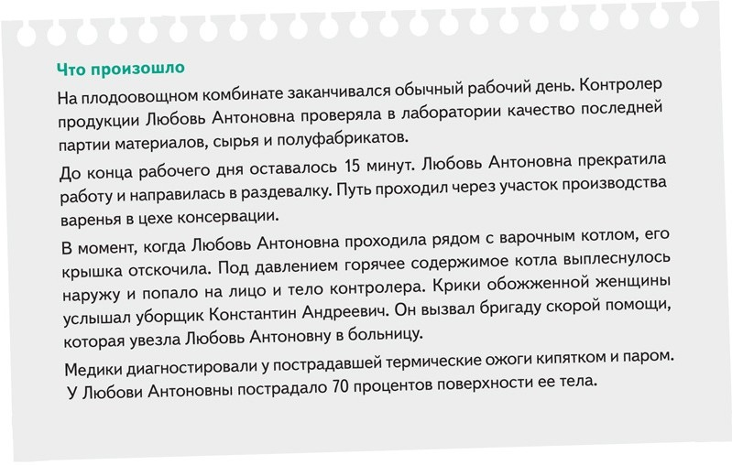

Действующие лица
Любовь Антоновна — контролер, оказалась не в то время у не выявленного источника опасности.

Владимир Кириллович — специалист по ОТ, оформлял акт Н-1С, который позволил пострадавшей раньше получить страховые выплаты.
Сергей Леонидович — инспектор ГИТ, рассматривал обстоятельства и причины несчастного случая на плодоовощном комбинате.
Станислав Николаевич — начальник смены цеха консервации, рассказал о работе варочного котла.

Чем после происшествия занялся специалист по ОТ
Специалист по ОТ Владимир Кириллович утром следующего дня направился в больницу и получил там справку № 315/у.
Из нее он узнал, что врачи признали повреждения здоровья контролера тяжелыми. Пока не истек суточный срок
с момента происшествия, Владимир Кириллович направил извещение о несчастном случае в ГИТ, прокуратуру, СФР и местные органы по ОТ.
О происшествии и своих действиях специалист по ОТ информировал руководство комбината. На предприятии издали приказ о комиссии по расследованию тяжелого несчастного случая с контролером продукции. Возглавил комиссию
инспектор ГИТ Сергей Леонидович.

Как инспектор ГИТ рассмотрел обстоятельства НС

Важно
Расследуйте травмы, которые работники получают, когда выполняют любые правомерные действия по условиям трудовых отношений с работодателем или в его интересах (ч. 1 ст. 227 ТК)

Инспектор рассмотрел обстоятельства происшествия, чтобы комиссия могла правильно квалифицировать несчастный случай. Контролер получила травму на территории предприятия в рабочее время. Когда произошел несчастный случай, она шла в раздевалку, чтобы переодеться. Персонал надевает спецодежду до начала работы и снимает ее в конце рабочего дня, чтобы исполнить требования охраны труда. Значит, Любовь Антоновна в момент происшествия исполняла свои трудовые обязанности, а несчастный случай следует квалифицировать как производственный.
Затем инспектор ГИТ проверил локальные акты предприятия. В Правилах внутреннего трудового распорядка не указали, включается ли время на переодевание спецодежды в рабочее время. Также в локальных документах работодателя
не нашлось сведений о том, какими маршрутами персоналу следовать до своих рабочих мест и возвращаться обратно.
Попасть из лаборатории до раздевалки пострадавшая могла тремя путями. Однако ни один из возможных маршрутов не содержал разметку, знаки, плакаты об опасностях или опасных событиях.
Сергей Леонидович изучил результаты оценки профрисков на рабочем месте контролера продукции. В них не было сведений об опасности получить ожог от материалов, жидкостей или газов с высокой температурой.

Какие сведения инспектор получил об оборудовании
Контролер получила травму из-за неисправности варочного котла. При осмотре котла инспектор обнаружил повреждения на предохранительных элементах крышки люка: скобе и болте. Поэтому он запросил эксплуатационную документацию
на оборудование и опросил начальника смены цеха консервации Станислава Николаевича.

Станислав Николаевич сообщил, что в день аварии изменений в работе котла не зафиксировали. Визуальных дефектов, которые могли повлиять на безопасную эксплуатацию, не выявили. Сроки техосвидетельствований и текущего ремонта соблюдали. В документации на котел указали, что капремонт оборудования должны проводить каждые 30 лет. В ноябре 2024 года срок истекал, поэтому по графику капремонт запланировали на октябрь.

Почему комиссия продлила срок расследования

Обратите внимание
Длительные сроки экспертиз, процедур органов дознания и следствия или судебных решений позволяют продлевать расследование актом Н-1С

Комиссия пришла к выводу: нужно провести независимую экспертизу конструктивных элементов варочного котла, в том числе частей быстросъёмной крышки люка. Завершить экспертизу за 15 календарных дней не получилось, поэтому
комиссия единогласно приняла решение оформить акт по форме Н-1С, чтобы Любовь Антоновна смогла получить
страховые выплаты. Владимир Кириллович как секретарь комиссии оформил протокол ее заседания. Его направили руководителю ГИТ и в терр. орган СФР, которые согласовали документ.
Комиссия приняла решение оформить акт Н-1С, потому что выявила причинно-следственную связь между травмой Любови Антоновны и ее трудовыми обязанностями. На квалификацию НС как производственного выводы экспертизы повлиять
не могли. Акт Н-1С направили в терорган СФР (пп. 21.5–21.7 Положения о расследовании НС, утв. приказом Минтруда от 20.04.2022 № 223н). Так пострадавшая получила страховые выплаты до того, как закончилось расследование.

Что показала экспертиза
Комиссия утвердила перечень вопросов к экспертам и передала их организации, с которой заключили договор. От экспертизы зависели выводы о причинах НС и нарушителях требований ОТ.
Экспертиза показала, что крышка котла открылась в момент эксплуатации из-за неисправности ригельного запора.
В экспертном заключении указали, что откидной болт не выдержал эксплуатационных нагрузок. У предохранительной скобы выявили заводской брак. Поэтому не сработала защита от произвольного открытия крышки люка.

Какие мероприятия разработал работодатель после НС

Важно
Для разработки мероприятий по устранению причин НС можно использовать примерный перечень приказа Минтруда от 22.09.2021 № 656н

Когда комиссия утвердила акт по форме Н-1С, расследование продолжили. Нужно было определить причины НС и разработать предложения по устранению выявленных нарушений и предупреждению аналогичных случаев.
Среди мероприятий по устранению причин НС комиссия указала на необходимость оценки профрисков. Опасность,
которая стала источником травмы Любови Антоновны на ее рабочем месте, при предыдущей процедуре не выявили. При этом одной из трудовых функций контролера является инспекционный контроль производственных процессов, в том числе отбор проб на варочном котле.
Комиссия указала на необходимость разместить на комбинате знаки безопасности и нанести сигнальную разметку
в пределах опасных зон. Также сделали вывод, что нужно пересмотреть маршруты движения персонала после того, как составят актуальный перечень опасностей. Эти мероприятия внесли в акт расследования по форме 5 и в акт Н-1.

Образец акта

Скачать:
Акт Н-1С
(шаблон формы № 4)
(вернуться в начало статьи >>>)
Если акт не отображается, обновите страницу — нажмите F5

НЕСЧАСТНЫЕ СЛУЧАИ И ПРОФЗАБОЛЕВАНИЯ
ВОПРОСЫ И ОТВЕТЫ

Количество актов при групповом НС, содержание журнала регистрации НС и наказание для не сообщившего о травме

Право работника заявить о другой причине нетрудоспособности
Виталий Андреев, специалист по ОТ

При поступлении в больницу работник сообщил медикам, что травму получил в быту. Спустя полгода он собирается заявить в ГИТ о том, что пострадал в результате несчастного случая на производстве. Вправе ли он это сделать?
Отвечает Любовь Груздева, главный государственный инспектор труда в Московской области, заместитель начальника отдела
Да, вправе. Работник может написать заявление о происшедшем НС в любой момент. В этом случае для расследования несчастного случая нет срока давности.
Срок ограничен для дополнительных расследований НС, которые проводят инспекторы ГИТ с привлечением профсоюзных инспекторов труда и представителей СФР. У работника есть пять лет после завершения расследования, чтобы обжаловать выводы комиссии работодателя. Если от работника поступила жалоба, заявление или обращение и у инспектора есть сведения, которые объективно свидетельствуют о нарушениях в расследовании, дополнительное расследование проведут в соответствии с частями 2–7 статьи 229.3 ТК.

Необходимость учета непроизводственного НС
Ильнур Хамизов, специалист по ОТ

В журнал регистрации несчастных случаев нужно вносить непроизводственную травму работника?
Отвечает Любовь Груздева, главный государственный инспектор труда в Московской области, заместитель начальника отдела
Нет, не нужно. В журнале должны регистрировать несчастные случаи, которые комиссия по расследованию квалифицирует как производственные. Вывод следует из наименования формы № 11 (приложение 2, утв. приказом Минтруда от 20.04.2022 № 223н).

Количество актов для группового НС
Тамара Левшенкова, специалист по ОТ

В результате несчастного случая на производстве пострадали двое работников нашей компании. На каждого пострадавшего в несчастном случае нужно оформлять отдельный акт или один на двоих?
Отвечает Любовь Груздева, главный государственный инспектор труда в Московской области, заместитель начальника отдела

Если пострадали двое работников — это групповой несчастный случай. На каждого пострадавшего в групповом НС оформляйте отдельный акт по форме Н-1 (ч. 2 ст. 230 ТК). Акт по форме 5 составляют один на всех пострадавших в групповом несчастном случае.

Наказание за несообщение о НС
Анна Бессонова, специалист по ОТ
Как работодатель может наказать работника компании, который не сообщил о несчастном случае?

Отвечает Любовь Груздева, главный государственный инспектор труда в Московской области, заместитель начальника отдела
Это нарушение трудовой дисциплины. За такой проступок работодатель может применить к нарушителю дисциплинарное взыскание. Ведь о каждом известном ему несчастном случае на предприятии работник обязан немедленно извещать своего непосредственного или вышестоящего руководителя (абз. 8 ч. 1 ст. 215 ТК).
Работодатель вправе применить взыскание в течение шести месяцев после того, как работник совершил нарушение. С момента обнаружения проступка есть один месяц, чтобы оформить наказание (ч. 3 ст. 193 ТК).
Работодатели используют три вида дисциплинарных взысканий: замечание, выговор и увольнение. При выборе дисциплинарного взыскания учитывайте тяжесть проступка работника, его обстоятельства и последствия (ч. 5 ст. 192 ТК). Работник может подать жалобу на дисциплинарное взыскание в ГИТ или суд.
Наказание должно быть соразмерным проступку. Чтобы уволить работника после первого проступка, нужна веская причина. Работодатель вправе расторгнуть трудовой договор, если нарушение грубое. Закон признает грубым нарушение, которое привело или могло привести к тяжким последствиям — несчастному случаю, аварии, катастрофе (подп. «д»
п. 6 ч. 1 ст. 81 ТК).

СРЕДСТВА ИНДИВИДУАЛЬНОЙ ЗАЩИТЫ
НАДЗОР И КОНТРОЛЬ

Выдача СИЗ по ЕТН: разбор частых ошибок, которые выявляет ГИТ

Александр БОРОДИХИН, заместитель руководителя ГИТ в Воронежской области по охране труда. Работает в ГИТ с 2013 года, обладатель звания «Лучший государственный инспектор труда», участвует в системе Роструда в разработке/корректировке НПА

Заместитель руководителя ГИТ объяснил, какие частые ошибки в обеспечении СИЗ по ЕТН легко выявляют инспекторы и как их исправить. Разберетесь, как проверить и изменить локальные документы, чтобы избежать претензий со стороны контроля.

Ошибка 1. Не выдают СИЗ, которые считают избыточными
Работодатель решает не выдавать все СИЗ из приложения № 1 ЕТН и указывает в Нормах выдачи только их часть. Причины — экономия денег и уверенность, что на конкретном рабочем месте все СИЗ не нужны. Получается, что работнику не выдают обязательный минимальный набор СИЗ.
Закон не предполагает частичную выдачу СИЗ по приложению № 1 ЕТН. Чтобы убедиться, что выдали работникам все
средства защиты, сопоставьте должности из Норм выдачи с типовыми нормами. Добавьте в документ СИЗ, которые ранее пропустили.

Ошибка 2. Неправильно обеспечивают СИЗ по должностям, которых нет в приложении № 1 ЕТН

Обратите внимание
Если работнику не нужны СИЗ по приложению № 1 ЕТН, измените наименование должности на более подходящее трудовым функциям

Когда не находят в ЕТН профессию работника, часто решают выдать СИЗ по схожей. При этом не все средства защиты подходят работнику, поэтому их выдают частично. Так работодатель сам устанавливает обязательный минимальный набор СИЗ по приложению № 1 ЕТН, но не обеспечивает им.
Закон предусматривает два варианта в случае, если профессии или должности работника нет в приложении № 1 ЕТН.
Первый — подобрать СИЗ для схожей профессии. В такой ситуации придется выдать все средства защиты, которые указали в ЕТН. Если СИЗ для схожей профессии не подходят работнику, рекомендую второй вариант — подбирать средства защиты по приложению № 2 ЕТН. Это поможет исключить ошибку, но не выдать лишние СИЗ.

Ошибка 3. Не учитывают СИЗ, которые указали в отчете оценки профрисков

Статьи в тему
Лишние СИЗ по ЕТН: как сократить Нормы без претензий от ГИТ

В результатах оценки профрисков указывают мероприятие по управлению — выдача СИЗ, но в Нормы выдачи не добавляют средства для защиты работника от опасности. Это происходит, когда оценку профрисков провели до применения ЕТН и при разработке Норм выдачи забыли сопоставить две процедуры.
Данные о необходимости выдачи СИЗ в отчете оценки профрисков должны совпадать с Нормами выдачи. Выявите все случаи, когда в мерах управления указали выдачу СИЗ. По этим опасностям определите должности работников. Найдите их в Нормах выдачи и проверьте, что работникам подобрали СИЗ по приложению № 2 ЕТН для защиты от выявленной опасности.

Ошибка 4. Выдают СИЗ с недостаточным классом защиты
В Нормах выдачи указывают класс защиты наугад, потому что нет времени разбираться или понимания, как правильно установить нужный. В итоге работник получает СИЗ, которые не обеспечивают достаточную защиту. Если это приведет к несчастному случаю, у ГИТ и работодателя будут вопросы к специалисту по ОТ, который неправильно подобрал
средства защиты. Избыточный класс защиты тоже может вызвать последствия, например, перегрев или неудобство в применении СИЗ.
Проверьте в Нормах выдачи, не забыли ли указать классы защиты и эксплуатационные уровни СИЗ. Чтобы убедиться, что не допустили ошибку, используйте сервис. В нем увидите, для каких СИЗ устанавливают классы защиты и какие НПА посмотреть, чтобы подобрать работникам подходящие средства защиты. Разобраться в процедуре поможет статья «Как определять классы защиты и эксплуатационные уровни СИЗ». Вам понадобятся результаты оценки профрисков,
спецоценки и дополнительные расчеты.

Ошибка 5. Незаконно продлевают срок носки СИЗ
Под сроком носки понимают нормативный срок эксплуатации, который устанавливает ЕТН. Его нельзя продлевать
в пределах срока годности, так как СИЗ теряют свои защитные свойства. Однако эта возможность распространяется на средства защиты для ИТР, так как они не применяют СИЗ постоянно. Нормативный срок эксплуатации зимней спецодежды можно увеличить за счет времени, когда ее не применяют, но в пределах 2,5 календарных года с даты выдачи (п. 50 Правил обеспечения СИЗ, утв. приказом Минтруда от 29.10.2021 № 766н).
Проверьте личные карточки работников и сравните записи с нормативным сроком эксплуатации из Норм выдачи. Когда он истекает, организуйте списание и утилизацию СИЗ.

Ошибка 6. Не проводят процедуры, которые сохраняют защитные свойства СИЗ

Статья в тему
Уход за СИЗ своими силами: как сэкономить деньги и не нарушить закон

Не учитывают рекомендации изготовителя по хранению и уходу за средствами защиты из эксплуатационной документации. Из-за этого СИЗ быстрее изнашиваются и теряют способность защищать от опасности из ЕТН. Так как
требования к проверке средств защиты излагают в той же документации, об их неисправности работодатель узнает уже после НС.
Запросите у поставщика эксплуатационную документацию, чтобы правильно организовать хранение, уход и проверку исправности СИЗ. На ее основе скорректируйте ЛНА. Проверьте условия хранения средств защиты на складе. Если
их нарушают, выдайте предписание. Убедитесь, что в инструкции по ОТ включили информацию о проверке исправности СИЗ из рекомендаций изготовителя.

СРЕДСТВА ИНДИВИДУАЛЬНОЙ ЗАЩИТЫ
УХОД И ХРАНЕНИЕ

Уход за СИЗ своими силами: как сэкономить деньги и не нарушить закон

Денис ПРЯДУНОВ, генеральный директор ООО «СИСТЕМЫ ДИОН»

Руководитель компании-производителя оборудования для ухода за СИЗ объяснил, что придется закупить, чтобы организовать процедуру внутри предприятия и сэкономить на услугах подрядчиков. Из разъяснений также поймете, выгодно ли вам ухаживать за средствами защиты своими силами, и правильно подберете мероприятия.

К чему приведет неправильный уход за СИЗ

Обратите внимание
Мероприятия по уходу проводят со всеми СИЗ — личными и дежурными

СИЗ не смогут выполнять свою защитную функцию, если работодатель не организует мероприятия по уходу за изделиями (пп. 10, 67 Правил обеспечения СИЗ, утв. приказом Минтруда от 29.10.2021 № 766н; далее — Правила № 766н). Ошибки в процедуре также негативно повлияют на защитные свойства СИЗ, поэтому увеличится уровень риска производственных травм.

Примеры последствий ошибок в уходе за СИЗ
- Сварщик работал в спецодежде с огнеупорной пропиткой. Со временем костюм загрязнился, поэтому его постирали. Так как процедуру провели с нарушениями, огнеупорную пропитку вымыли, и спецодежда потеряла защитные свойства. В результате искра прожгла ткань и травмировала работника.
- Работодатель не организовал уход за СИЗ, поэтому электромонтер применял в работе загрязненные
диэлектрические перчатки. В один из дней работника ударило током, и он получил тяжелую травму. Оказалось, что из-за грязи никто не заметил в перчатках трещину, которая и привела к НС.

Работники испытывают дискомфорт в СИЗ, за которыми не ухаживают, что отражается на качестве и результатах работы. Также это приводит к быстрой утомляемости и заболеваниям. Например, работа в сырой обуви, которую предварительно не высушили, — к простуде, грибку, язвам на коже или воспалению легких. Из-за дискомфорта работникам тяжело сконцентрироваться, поэтому они чаще ошибаются и травмируются.

Как подобрать мероприятия по уходу
Выбор мероприятий по уходу за СИЗ из раздела XIV Правил № 766н зависит от разных факторов: специфика предприятия, тип загрязнения и др. Чтобы ничего не упустить, выполните этапы, о которых рассказали далее.
Проанализируйте специфику предприятия. Так определите основные мероприятия по уходу за СИЗ, которые нужно организовать. Например, на действующем строительном объекте часто пыльно, поэтому не обойтись без обеспыливания и стирки СИЗ, а на химическом предприятии изделиям нужна химчистка и дегазация.
Оцените тип загрязнений. Это поможет решить, нужно ли организовать особые процедуры по уходу. В некоторых
случаях СИЗ стирают только при определенных условиях, предварительно замачивают их в специальных растворах и т. п. Какие загрязнения требуют особых процедур, смотрите в таблице.
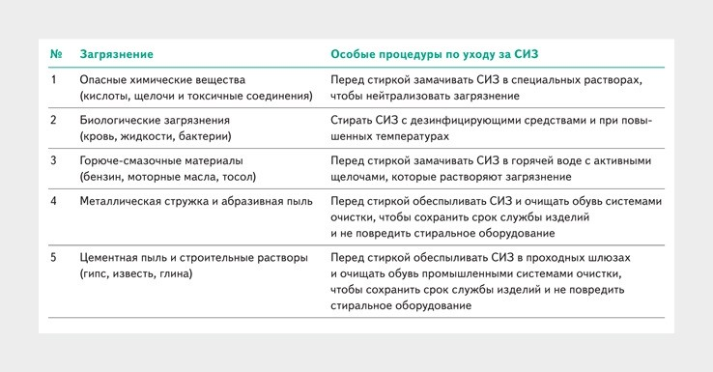
Какие загрязнения требуют особых процедур по уходу за СИЗ

Изучите документацию производителя. В ней найдете подробные рекомендации по уходу за СИЗ, которые учитывают состав тканей и особенности пропиток. Например, стирка может негативно повлиять на защитные свойства огнеупорных и антистатических тканей, поэтому производители рекомендуют направлять СИЗ на химчистку с восстановлением пропитки. Также в документации производители прописывают температуру стирки, скорость отжима, способы сушки
и т. д.

Примеры рекомендаций по уходу за СИЗ от производителя
- Костюм с мембранными тканями отжимайте на минимальной скорости, чтобы не повредить структуру мембраны.
- Диэлектрические перчатки стирайте при температуре не выше 30 °C, чтобы не повредить эластомер.
- Перчатки с отделкой из ПВХ сушите на сушильных стойках для перчаток, чтобы не нарушить геометрию СИЗ и их эластичность.

Сверьтесь с отраслевыми НПА. В медицине, фармацевтике, на радиационных объектах и в некоторых других сферах действуют специальные регламенты, стандарты и т. д. Например, по СанПиН 2.2.8.46-03 дезактивируют СИЗ, которые
загрязнили радиоактивными веществами. Проверьте НПА из вашей сферы на требования к уходу за СИЗ.

Как организовать мероприятия своими силами и когда это выгодно

Важно
Не забывайте про дополнительные расходы на электроэнергию, водоснабжение и утилизацию сточных вод

Стирка и сушка. Стирать и сушить СИЗ своими силами выгодно, если большинство работников применяют однотипные изделия и сталкиваются с идентичными загрязнителями. Важно оценить, как часто СИЗ приходится направлять
на мероприятия по уходу, так как от этого зависит экономия. Прежде чем принять итоговое решение, учитывайте
сложности, с которыми столкнетесь: необходимость соблюдать нормы ОТ, распределять СИЗ по степени загрязнения и типу ткани, выстраивать логистику внутри предприятия.
Собственная прачечная требует наличия помещения и затрат на оборудование, его ремонт и замену, обучение персонала. Придется закупить профессиональные сушильные шкафы и машины, шкафы-дезинфекторы, промышленные стиральные машины для конкретных типов загрязнений и моющие средства. В помещении нужно предусмотреть вентиляцию, провести горячую и холодную воду. Также работников обучают технологиям стирки промышленных тканей или привлекают специалистов со стороны.
При покупке оборудования учитывайте, что сушить нужно не только спецодежду, но и защитную обувь. Для этого
понадобятся либо общие шкафы с отсеками для одежды и обуви, либо отдельные. Также рабочую обувь можно сушить на специальных стойках с функцией дезинфекции (рисунок 1). Объем расходов зависит от размеров оборудования, его мощности и скорости сушки.
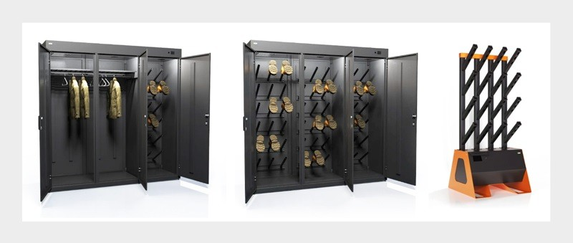
Рисунок 1. Оборудование для сушки спецодежды и обуви

КОММЕНТАРИЙ РЕДАКЦИИ
Почему работникам нельзя стирать спецодежду в домашних условиях
Стирка СИЗ — обязанность работодателя, которую он выполняет за свой счет (ст. 221 ТК). В домашних условиях сложно учесть все необходимые критерии для стирки СИЗ, а нарушения приведут к потере защитных свойств изделия. В случае взаимодействия с токсичными веществами работник ставит под угрозу всех членов семьи,
которые стирают свои вещи в той же машинке.

Химчистка. Мероприятие целесообразно организовать внутри предприятия, если работники часто взаимодействуют
с трудносмываемыми загрязнителями или применяют одежду с пропитками. Например, на ремонтных и лакокрасочных заводах, в металлургических компаниях и т. п. Химчистка выведет с СИЗ смолы, масла, краски и растворители, а также не испортит водонепроницаемую, термостойкую и огнеупорную одежду.
Для организации химчистки нужна специальная машина, цена которой в разы выше стиральной и исчисляется
миллионами рублей. Расходы на водоснабжение отсутствуют, но необходимы разные виды растворителей. Также
не обойтись без затрат на электроэнергию и техническое обслуживание оборудования: водоподготовку, замену фильтров, восстановление герметичности и др. Работников прачечной обязательно направить на обучение, на котором они узнают
о принципе работы машины и видах растворителей, а также научатся распределять изделия по типу обработки.

Обратите внимание
Процедура обеспыливания обязательна, а стряхнуть пыль с СИЗ недостаточно, так как ее частицы накапливаются в тканях и швах, что может приводить к профзаболеваниям

Обеспыливание. Организовать мероприятие своими силами и сэкономить можно, если на большинстве рабочих мест высокая концентрация пыли. Это актуально в пищевой промышленности, на горно-обогатительных комбинатах,
строительных площадках, лесопилках и т. п. Работникам даже не придется снимать СИЗ для их обеспыливания и тратить
время, чтобы переодеться. При этом работодатель сэкономит на дополнительных комплектах СИЗ.
Для очистки СИЗ от пыли понадобится проходной, настенный или тупиковый обеспыливатель или воздушный шлюз (рисунок 2). Обычно оборудование устанавливают на выходе из запыленного помещения, рядом с ним или в местах
хранения СИЗ. Если позволяет бюджет, можно приобрести обеспыливатель или шлюз с функцией распознавания СИЗ,
которая блокирует запуск при отсутствии у работника защитной маски и очков. После мероприятия собранную пыль обязательно утилизируют, для этого заранее определяют порядок процедуры.

Важно
Сжатый воздух запрещено использовать для обеспыливания СИЗ, так как поток высокого давления может повредить кожу, глаза или другие органы

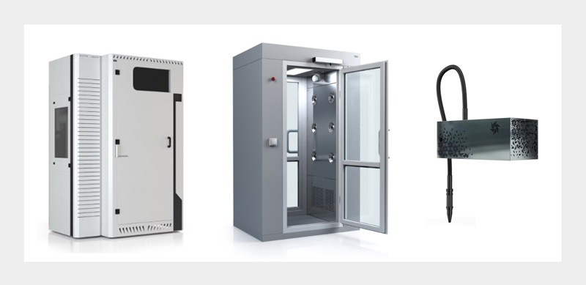
Рисунок 2. Оборудование для обеспыливания СИЗ

Дегазация, дезактивация, дезинфекция. Проводить мероприятия своими силами выгодно, если работники предприятия часто контактируют с конкретными отравляющими веществами и загрязнениями: химическими,
радиационными или биологическими. Дегазация актуальна в химической промышленности, дезактивация — в атомной энергетике и после ликвидации аварий на АЭС, дезинфекция — в медучреждениях и лабораториях. Итоговое решение принимайте исходя из количества загрязненных СИЗ.
Мероприятия проводят в специальных камерах c фильтрами и мощной системой вентиляции. Расходы зависят от того, как быстро вам нужно получить результат, ведь придется покупать несколько камер, чтобы ускорить процесс. Ошибки при
выполнении мероприятий могут привести к крупным штрафам и катастрофическим последствиям, поэтому работников
обязательно обучают или нанимают специалистов.


КОММЕНТАРИЙ ЭКСПЕРТА
Когда можно самостоятельно ремонтировать СИЗ внутри организации

В большинстве случаев запрещено самостоятельно ремонтировать СИЗ, но есть исключение — мелкий ремонт
с помощью ремкомплекта от производителя. С ним замените фурнитуру, устраните небольшие разрывы и порезы верха изделия. Например, со спецодеждой для защиты от термических рисков электрической дуги получите:
- запасной купон термостойкой ткани, чтобы изготовить заплатку для мелкого ремонта поврежденного участка
костюма;
- термостойкую пуговицу, чтобы заменить неисправную;
- огнестойкие нити, чтобы пришить заплатки или пуговицы, закрепить края деталей костюма, подшить распоровшиеся участки подкладки и т. п.
При самостоятельном ремонте используйте только детали и материалы, которые есть в ремкомплекте
от производителя. В них он предусматривает все необходимые защитные свойства: огнестойкость, термостойкость и др. Если работник самостоятельно произведет крупный ремонт или внесет изменения в конструкцию СИЗ, изготовитель вправе перестать гарантировать сохранность потребительских и защитных свойств.

Борис ХОДЮШИН, руководитель отдела продуктового развития
ГК «Энергоконтракт»

СРЕДСТВА ИНДИВИДУАЛЬНОЙ ЗАЩИТЫ
ВОПРОСЫ И ОТВЕТЫ

Применение СИЗ с расширенным спектром защиты,
отсутствие маркировки и назначение комплексных средств

Комбинирование конструкций СИЗ
Филипп Лимов, специалист по охране труда
По приложению № 2 ЕТН работнику необходимо выдать 24 пары СИЗ рук от общих производственных загрязнений.
На выбор есть две конструкции: рукавицы и перчатки. Можно ли комбинировать их, например, выдать 12 пар рукавиц и 12 пар перчаток?
Отвечает Татьяна Пилипенко, заместитель генерального директора по вопросам стандартизации и технического регулирования ГК «Восток-Сервис»
Комбинировать разные конструкции одного типа СИЗ по ЕТН можно при наличии одинаковых защитных свойств. В случае с СИЗ рук от общих производственных загрязнений работодатель может выдать работнику 24 пары разными комбинациями: 12 пар рукавиц + 12 пар перчаток, 8 пар рукавиц + 16 пар перчаток и т. д.
Кроме конструкций допустимо комбинировать и материалы СИЗ рук, когда их используют для разных видов работ.
Например, выдать 24 пары в комбинации: 12 пар рукавиц + 6 пар трикотажных перчаток + 6 пар комбинированных
со спилком. При этом все СИЗ придется выдать единовременно или делить так, чтобы у работника всегда были в наличии средства защиты рук нужной конструкции или материала.

Выдача СИЗ с расширенным спектром защиты
Лариса Никонова, специалист по охране труда

Можно ли включить средства защиты из ЕТН в Нормы выдачи, если конкретную опасность не выявили при оценке профрисков?
Отвечает Татьяна Пилипенко, заместитель генерального директора по вопросам стандартизации и технического регулирования ГК «Восток-Сервис»
Работодатель не должен включать в Нормы СИЗ, которые не нужны работнику, но он вправе выдать средства
с расширенным спектром защиты. Например, работника нужно защитить от статического электричества и общих производственных загрязнений (далее — ОПЗ). На рынке нет спецодежды только с этими свойствами, поэтому
работодатель закупает куртки, которые сочетают в себе защиту от статического электричества, ОПЗ и механических воздействий — истирания.

Назначение комплексных СИЗ
Геннадий Иванов, специалист по охране труда
Какие средства защиты относятся к комплексным?

Отвечает Татьяна Пилипенко, заместитель генерального директора по вопросам стандартизации и технического регулирования ГК «Восток-Сервис»
Комплексные СИЗ обеспечивают защиту сразу от нескольких вредных и (или) опасных факторов производственной среды и состоят из защитных компонентов, которые соединены между собой. Пример комплексных СИЗ: каска с очками,
наушниками или лицевым щитком.

Отсутствие маркировки на изделии
Сергей Гвоздев, специалист по охране труда

Производитель предоставил на СИЗ глаз сертификат соответствия требованиям ТР ТС 019/2011. Как действовать, если на изделии нет маркировки с информацией о защитных свойствах?
Отвечает Татьяна Пилипенко, заместитель генерального директора по вопросам стандартизации и технического регулирования ГК «Восток-Сервис»
Производитель вправе, но не обязан наносить маркировку на средства защиты глаз, поэтому проверьте индивидуальную упаковку изделия. В случае с СИЗ глаз и противошумными вкладышами допустимо маркировать только ее
(абз. 3 п. 4.10 ТР ТС 019/2011). Если на упаковке маркировки также нет, не выдавайте СИЗ, иначе потом не докажете, что обеспечили работника по Нормам и закупаете сертифицированные изделия.

ОТРАСЛЕВАЯ СПЕЦИФИКА
МЕЖОТРАСЛЕВОЕ

Мероприятия перед началом погрузочно-разгрузочных работ: чек-лист, чтобы проверить требования ОТ

Илья ТЯНТОВ, заместитель главного редактора журнала «Справочник специалиста по охране труда»

Забирайте чек-лист, чтобы проверить готовность работников и организации к погрузочно-разгрузочным работам. Требования к каждому мероприятию из чек-листа разъяснили в статье. Узнаете, какой ЛНА
оформить, чему обучить работников и как организовать рабочие места.

Кого назначить ответственным за безопасность
Приказом руководителя организации назначьте ответственного за безопасное выполнение погрузочно-разгрузочных работ. В зависимости от места, где проводят работы, им может быть начальник склада, мастер смены и др. Операции, которые выполняют только в присутствии ответственного, установили в Правилах по охране труда, утвержденных

приказом Минтруда от 28.10.2020 № 753н (далее — ПОТ № 753н). Чтобы сэкономить время на разработке ЛНА, используйте образец.

На какие медосмотры направить работников

Важно
Направляйте на психосвидетельствование работников, которые управляют транспортом или его движением, и подучетными в Ростехнадзоре подъемными механизмами

Всех работников, которые выполняют погрузочно-разгрузочные работы на рабочих местах с классом условий труда 3.1 и выше, направляйте на медосмотры: предварительный и периодический. Предварительный медосмотр проходят при
поступлении на работу, а периодический — не реже одного раза в два года. Точную периодичность определите в зависимости от вредных и опасных производственных факторов, а также видов работ (приложение к Порядку
проведения медосмотров, утв. приказом Минздрава от 28.01.2021 № 29н, далее — Порядок № 29н). Водителей до и после рабочей смены направляйте на предрейсовые и послерейсовые медосмотры.

Пример определения периодичности медосмотра
Должность — грузчик.
Вредный производственный фактор — подъем, перемещение, удержание груза вручную (п. 5.1 приложения к Порядку № 29н).
Периодичность медосмотра — один раз в год.

Должность — крановщик.
Вид работ — работы в качестве крановщика (п. 8 приложения к Порядку № 29н).
Периодичность медосмотра — один раз в год.

Должность — водитель вилочного погрузчика.
Вид работ — управление наземными транспортными средствами категории B (п. 18.1 приложения к Порядку
№ 29н).
Периодичность медосмотра — один раз в два года.

Какие факторы рассмотреть при оценке профрисков

Обратите внимание
Для контроля безопасности погрузочно-разгрузочных работ допустимо применять устройства дистанционной аудио- и видеофиксации (п. 8 ПОТ № 753н)

Самостоятельно или с помощью сторонней организации идентифицируйте опасности и оцените профриски перед выполнением погрузочно-разгрузочных работ (п. 4 ПОТ № 753н). Какие вредные и опасные производственные факторы могут воздействовать на работников, смотрите в таблице 1.
Таблица 1. Какие вредные и опасные производственные факторы характерны для погрузочно-разгрузочных

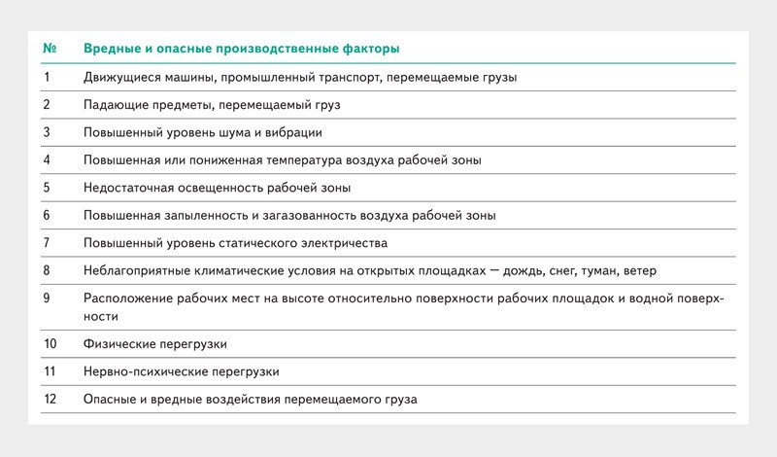
работ

Чему обучить работников и ответственного

Статья в тему
Как подобрать программы обучения для работников: памятки и примеры, чтобы не ошибиться в правилах

Работники рабочих профессий. Всех, кто выполняет погрузочно-разгрузочные работы, обучите по программам Б и В, а также оказанию первой помощи. Программа СИЗ обязательна только для тех, чьи средства защиты работодатель
включил в перечень для обучения. Периодичность процедуры по программе В — ежегодно, по остальным программам — один раз в три года (пп. 36, 41, 59, 60 Правил обучения, утв. постановлением Правительства от 24.12.2021 № 2464,
далее — Правила № 2464).
Ответственный за безопасность. Погрузочно-разгрузочные работы относятся к работам повышенной опасности, поэтому ответственного за их безопасное выполнение обучите по программе В. Если применение им средств защиты
требует практических навыков, программа по СИЗ также обязательна. По остальным программам обучайте в зависимости
от того, какие обязанности по ОТ выполняет ответственный, например, состоит в комиссии по проверке знаний, обучает или инструктирует работников (подп. «е» п. 53 Правил № 2464).

Какие СИЗ включить в Нормы выдачи
При выборе СИЗ для работников, которые выполняют погрузочно-разгрузочные работы, действуйте в общем порядке из Правил, утвержденных приказом Минтруда от 29.10.2021 № 766н. Сначала в Нормы выдачи включите СИЗ
по профессии из приложения № 1 ЕТН, а затем подбирайте средства защиты по опасностям из приложения № 2. Чтобы быстро составить нормы по профессии, используйте карточки с перечнем СИЗ для грузчика, стропальщика, водителя
погрузчика и кладовщика.
Карточки с нормами СИЗ по приложению № 1 ЕТН
Проанализируйте все опасности, которые выявили при оценке профрисков, чтобы правильно подобрать СИЗ
по приложению № 2 ЕТН. Для удобства ориентируйтесь на опасности, которые часто возникают при выполнении погрузочно-разгрузочных работ (таблица 2). Итоговый комплект СИЗ согласуйте с профсоюзом организации.


Таблица 2. По каким характерным для погрузочно-разгрузочных работ опасностям выдают СИЗ из ЕТН

Как организовать рабочие места

Важно
Не размещайте грузы в зонах проходов и проездов (п. 3.3 ГОСТ 12.3.009-76)

Соблюдайте требования безопасности, чтобы правильно организовать рабочие места для погрузочно-разгрузочных работ. Выбирайте место с прочным и ровным основанием, которое обеспечит устойчивость подъемно-транспортного оборудования, складируемых материалов и транспортных средств. Обозначьте границы штабелей, проходов и проездов
на площадках для укладки грузов. Ширина проездов должна быть безопасной для передвижения техники (п. 3.1, 3.3 ГОСТ 12.3.009-76).
Обеспечьте на рабочих местах, в проходах и проездах равномерное естественное и искусственное освещение, без слепящего эффекта. Лампы выбирайте с учетом условий среды и характера грузов (п. 3.4 ГОСТ 12.3.009-76).
Оснастите места выполнения работ средствами коллективной защиты и знаками безопасности (п. 3.9 ГОСТ 12.3.009-76).
На стенах, колоннах зданий и сооружений, на которых складируют и размещают грузы, разместите надписи о величине
предельных нагрузок на полы, перекрытия и площадки. Превышать эти значения запрещено (подп. 1 п. 25 ПОТ № 753н).

Кликайте по изображениям, чтобы их увеличить

Разработайте транспортно-технологическую схему, по которой перемещается транспорт в местах погрузочно-
разгрузочных работ. Также подготовьте схему движения транспортных средств по территории предприятия. Примеры смотрите на рисунке.
Примеры схем для перемещения транспорта

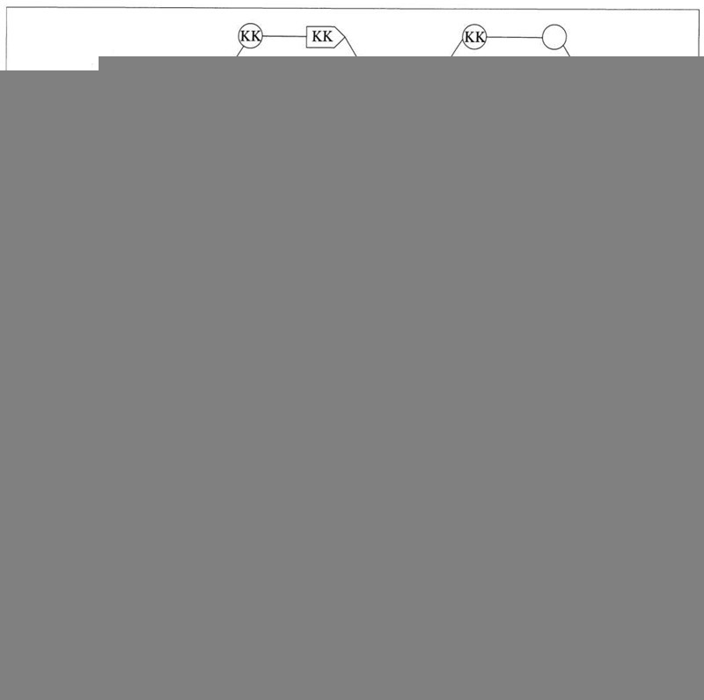  Скачать >>> |   Скачать >>>

Установите трапы или настилы с перилами в местах передвижения по сыпучему грузу с большой текучестью
и способностью засасывать. Грузовые столы, рампы, эстакады и другие сооружения оборудуйте постоянными или
съемными отбойными устройствами. В местах, где работники проходят или поднимаются на рабочие места, установите тротуары, лестницы или мостики (пп. 3.12, 3.13, 3.15 ГОСТ 12.3.009-76).

Образцы документов

Скачать:
Чек-лист
(вернуться в начало статьи >>>)
Приказ о назначении ответственного за погрузочно-разгрузочные работы (вернуться в начало статьи >>>)

ОТРАСЛЕВАЯ СПЕЦИФИКА
ОБРАЗОВАНИЕ

Какие гарантии и компенсации у работников в образовании: разъясняет представитель ГИТ
Александр БОРОДИХИН, заместитель руководителя ГИТ в Воронежской области по охране труда. Работает в ГИТ с 2013 года, обладатель звания «Лучший государственный инспектор труда», участвует в системе Роструда в разработке/корректировке НПА

Представитель ГИТ объяснил, какие гарантии и компенсации предоставляют работникам образовательных организаций и почему льготами обеспечивают не только педагогов. Используйте разъяснения в работе, чтобы никого не пропустить, правильно выполнить требования закона и избежать штрафа.

Какие льготы предоставляют всем педагогам

Обратите внимание
Норма часов педагогической деятельности включает в себя только время, которое работник проводит с обучающимися

Сокращенная продолжительность рабочего времени. У педагогов она не должна превышать 36 часов в неделю (ст. 333 ТК). Конкретную цифру устанавливают в зависимости от должности и специальности работника (п. 2 прил. 1 к
приказу Минобрнауки от 22.12.2014 № 1601). Например, продолжительность рабочего времени у старших воспитателей — 30 часов в неделю, а норма часов педагогической деятельности у учителей-логопедов — 24 часа в неделю.
Ежегодный основной удлиненный оплачиваемый отпуск. Его длительность для педагогов — 42 или 56 календарных дней в зависимости от должности и вида образовательного учреждения. Итоговое количество отпускных дней определяют по приложению к постановлению Правительства от 03.04.2024 № 415. По заявлению работника, за исключением
беременной женщины, работодатель вправе заменить денежной компенсацией часть ежегодного отпуска, которая превышает 28 календарных дней (ст. 125 ТК).
Длительный отпуск. Педагогическим работникам через каждые 10 лет непрерывной работы предоставляют отпуск
на срок до года (ст. 335 ТК). Порядок процедуры определили в приказе Минобрнауки от 31.05.2016 № 644. При расчете продолжительности непрерывной педагогической работы учитывают:
фактически отработанное время на должности педагога;
время, когда педагог фактически не работал, но за ним сохраняли место работы;
время работы на должности педагога в период производственной практики, если перерыв между днем получения диплома об образовании и днем трудоустройства — менее одного месяца.

КОММЕНТАРИЙ РЕДАКЦИИ
У каких педагогических работников есть право на досрочную пенсию?

Досрочно на пенсию могут выйти работники, которые не менее 25 лет осуществляли педагогическую деятельность в учреждениях для детей (подп. 19 п. 1 ст. 27 Федерального закона от 17.12.2001 № 173-ФЗ «О трудовых пенсиях»). При этом в стаж засчитывают только работу на должностях и в учреждениях из списка, который
утвердили постановлением Правительства от 29.10.2002 № 781. Например, воспитателем в школе-интернате, преподавателем в кадетском корпусе и др.

Кто еще получает льготы в образовательных организациях
Вредники. В образовательных организациях могут числиться вредники, например, повара или электромонтеры. В зависимости от класса условий труда им устанавливают:
повышенную оплату труда (ст. 147 ТК);
ежегодный оплачиваемый допотпуск (ст. 117 ТК);
сокращенную продолжительность рабочего времени (ст. 92 ТК).

Важно
Если эксперты СОУТ установили педагогу класс 3.1 и выше из-за голосовых нагрузок или рабочей позы, примите меры по снижению нагрузки

Повышенную оплату труда устанавливают при классах условий труда 3.1, 3.2, 3.3, 3.4 и 4. Ее минимальный размер — четыре процента от оклада вредника, но итоговую сумму определяет работодатель с учетом мнения профсоюза.

Пример
Работники с вредными условиями труда в образовательной организации
В штате государственного детского сада работает повар. Он выполняет свои обязанности стоя, часто наклоняется
и переносит тяжелые кастрюли с пищей, поэтому в результатах СОУТ на рабочем месте установили класс вредности
3.1 по тяжести труда. Работодатель учел это и установил работнику повышение оплаты труда на 10% от оклада.

Ежегодный оплачиваемый допотпуск предоставляют вредникам на рабочих местах с классами условий труда 3.2, 3.3, 3.4 и 4. Его минимальная продолжительность — семь календарных дней. Работодатель вправе предусмотреть более
продолжительный допотпуск в отраслевом соглашении и коллективном договоре. Все дни свыше семи можно заменить
денежной компенсацией.
Сокращенную продолжительность рабочего времени вредникам устанавливают при классах условий труда 3.3, 3.4 и 4.
Максимальная продолжительность рабочей недели в этом случае — 36 часов, но ее можно увеличить до 40 часов с письменного согласия работника на основании отраслевого и коллективного соглашения. При этом выплачивают денежную компенсацию.
Вредникам в образовательных организациях не предоставляют лечебно-профилактическое питание и досрочный выход на пенсию. Они не выполняют отдельные виды работ из приказа Минтруда от 16.05.2022 № 298н и не попадают под
действие Федерального закона от 28.12.2013 № 400-ФЗ.

Статья в тему
Гарантии и компенсации для отдельных категорий работников: карточки для вводного инструктажа

Отдельные категории работников. Гарантии и компенсации, которые по закону установили для отдельных категорий работников, в образовательных организациях предоставляют без особенностей. Например, в штате могут быть женщины, совместители, лица до 18 лет, инвалиды или родители детей-инвалидов. Нужно учитывать и наличие педагогов, которые выполняют свои обязанности в районах Крайнего Севера или на приравненной к ним местности (ст. 302 ТК).

Пример
Отдельные категорий работников в образовательных организациях
Лица до 18 лет — вожатые или дворники в школе.
Женщины — преподаватели, воспитатели, уборщицы и повара.
Совместители — артист театра и по совместительству воспитатель в детском саду.

ОТРАСЛЕВАЯ СПЕЦИФИКА
ВОПРОСЫ И ОТВЕТЫ

Размещение на торговых складах, комбинирование
медизделий в аптечке, допуск к работе на погрузчике

Комбинирование медизделий в аптечке
Илья Светличный, специалист по охране труда

Вправе ли работодатель комбинировать несколько видов одного медицинского изделия, когда комплектует автомобильную аптечку для оказания первой помощи?
Отвечает Илья Тянтов, заместитель главного редактора журнала «Справочник специалиста по охране труда»
Да, закон разрешает комбинировать виды медицинских изделий в автомобильной аптечке, если учитывать их требуемое минимальное количество (приказ Минздрава от 24.05.2024 № 260н). Например, аптечку нужно укомплектовать двумя

устройствами для искусственного дыхания «Рот-Устройство-Рот», а на выбор предлагают одноразовую маску для сердечно-легочной реанимации и загубник. В этом случае у работодателя есть три варианта комплектации:
маска + загубник;
маска + маска;
загубник + загубник.
С сентября 2024 года в автомобильную аптечку добавили маркер, блокнот и спасательное изотермическое покрывало размером не менее 160 × 210 см. При этом, если аптечку произвели или укомплектовали до изменений, ее содержимое можно применять в течение срока годности, но не позднее 31 августа 2027 года.

Допуск к работе на погрузчике
Александр Щипцов, специалист по охране труда

Какое удостоверение должно быть у работника, которого планируют перевести на должность водителя погрузчика мощностью двигателя свыше 4 кВт?
Отвечает Илья Тянтов, заместитель главного редактора журнала «Справочник специалиста по охране труда» Право управлять погрузчиком мощностью свыше 4 кВт дает удостоверение тракториста-машиниста.
У водителей гусеничных и колесных машин с двигателем мощностью до 25,7 кВт в документе проверьте наличие категории «В», колесных от 25,7 кВт до 110,3 кВт — категории «С», свыше 110,3 кВт — категории «D».

Размещение груза на торговых складах
Дмитрий Древесников, специалист по охране труда
Можно ли на торговых складах размещать груз вплотную к стенам?

Отвечает Илья Тянтов, заместитель главного редактора журнала «Справочник специалиста по охране труда»
Нет, нельзя. При размещении товаров на складе соблюдайте размеры отступов: от стен помещения — 0,7 м, от приборов отопления — 0,2 м, от источников освещения — 0,5 м, от пола — 0,15 м (п. 3.5.24 ПОТ на торговых складах, утв. приказом Роскомторга от 28.06.1993 № 44). Также увеличьте отступы от приборов отопления, если этого требуют условия хранения товара. Когда отступы не используют для эвакуации людей, стеллажи и штабели можно установить на 0,05–
0,10 м от стены.

Назначение ответственного за погрузочно-разгрузочные работы
Светлана Кузнецова, специалист по охране труда

Кого назначить ответственным за безопасное выполнение погрузочно-разгрузочных работ?
Отвечает Илья Тянтов, заместитель главного редактора журнала «Справочник специалиста по охране труда»

Издайте приказ и назначьте ответственным за безопасное выполнение погрузочно-разгрузочных работ начальника склада или мастера смены. Документ необязательный, но в правилах по охране труда указали отдельные операции, которые выполняют только в присутствии ответственного:
грузить и разгружать с помощью грузоподъемной машины грузы, о массе и центре тяжести которых нет данных (п. 27 ПОТ при погрузочно-разгрузочных работах и размещении грузов, утв. приказом Минтруда от 28.10.2020
№ 753н; далее — ПОТ № 753н);
устанавливать и работать на кранах стрелового типа в охранной зоне линии электропередачи или на расстоянии менее 30 м от ее крайнего провода (абз. 2 п. 30 ПОТ № 753н);
вручную грузить грузы массой от 50 до 500 кг (п. 35 ПОТ № 753н);
открывать и закрывать неисправные борты железнодорожной платформы (абз. 2 п. 45 ПОТ № 753н);
грузить и разгружать грузы, на которые не разработали схемы строповки (абз. 3 п. 37 ПОТ № 753н);
перемещать большие грузы на погрузчике (подп. 3 п. 95 ПОТ № 753н);
поднимать и опускать длинномерные грузы (п. 103 ПОТ № 753н);
открывать неисправные двери крытых вагонов (п. 44 ПОТ № 753н);
перемещать одним или несколькими тракторами не разобранный стог волоком (п. 101 ПОТ № 753н).

ТЕСТЫ И КРОССВОРДЫ

Кроссворд по теме «Компенсации и льготы»

Разгадывайте кроссворд прямо на экране. Удачи!
Если кроссворд не отображается, обновите страницу — нажмите F5

ВИДЕО
ВЕБИНАРЫ

Правоприменительная практика по СИЗ из ЕТН
На онлайн-встрече заместитель руководителя ГИТ по охране труда объяснил, как инспекторы проверяют правильность обеспечения работников СИЗ по ЕТН. Участники вебинар узнали, какие ошибки выявляют в организациях и как их не допустить.

Вебинар проходил 9 апреля 2025 года. Информацию о будущих вебинарах смотрите по ссылке.

Презентация

Скачать:
Презентация (в PowerPoint
и в формате PDF)

ВИДЕО
ВЕБИНАРЫ

Как хранить и ухаживать за СИЗ
На онлайн-встрече спикер рассказала, как организовать правильное хранение и уход за средствами защиты, чтобы изделия служили долго.

Вебинар проходил 28 апреля 2025 года. Информацию о будущих вебинарах смотрите по ссылке.

Презентация

Скачать:
Презентация (в PowerPoint
и в формате PDF)

СПЕЦВЫПУСК

ГИТ отвечает на ваши вопросы
Собрали интересные и популярные вопросы по охране труда и получили ответы на них от инспекторов ГИТ. Разберетесь в спорных ситуациях при организации обязательных процедур. Ответы на вопросы из формы, которую вы заполняли ранее, опубликуем в следующих номерах журнала в рубрике «Вопросы и ответы».

Александр Бородихин заместитель руководителя ГИТ в Воронежской области  по охране труда | Андрей Криницын  главный государственный инспектор по правовым вопросам в Республике Бурятия | Евгений Полковников главный государственный инспектор труда | Любовь Груздева  главный государственный инспектор труда в Московской области, заместитель начальника отдела

Обучение по охране труда
Несчастные случаи и профзаболевания Компенсации и льготы

СПЕЦВЫПУСК

Обновленные сервисы для подготовки к проверке знаний по всем программам из ЕИСОТ
В статье — обновленные сервисы, с помощью которых подготовитесь к проверке знаний в ЕИСОТ по любой из программ. Найдите нужную программу и потренируйтесь перед проверкой знаний с помощью тренажера или найдите ответы на вопросы с помощью электронной шпаргалки. Тренажер имитирует реальный экзамен
на платформе Минтруда, а шпаргалка поможет, если не ответили на вопрос на экзамене или в тренажере. Для удобного поиска сервисов по программе используйте навигатор на полях.

Навигатор
Программа А >>> Программа Б >>> Программа В >>>
Программа
применения СИЗ >>> Программа оказания первой помощи >>>

Тренажер формирует 30 случайных вопросов из базы, на которые нужно ответить за 60 минут. Количество попыток неограниченно. Когда ответите на все вопросы, сможете скачать файл с результатами, в котором посмотрите ошибки и разберетесь, какую тему нужно дополнительно проработать.
В электронной шпаргалке впишите часть вопроса в поисковую строку, выберете нужный из появившегося списка и сервис покажет правильный ответ. Рекомендуем не вставлять в поисковую строку полностью весь вопрос. Ищите частями, ведь
иногда в вопросе отсутствует пробел или символ, который влияет на результат поиска. Под ответом сервис покажет, проверен ли ответ при тестировании в ЕИСОТ.

Если вопрос появляется во всплывающей строке, но сервис не показывает ответ, повторно введите вопрос в строку поиска. Учтите, если видите вопрос во всплывающей строке, значит он есть в базе. Когда во всплывающем окне
видите сразу несколько одинаковых вопросов, значит подходящий для себя нужно искать перебором. В базе Минтруда есть одинаковые вопросы с разным перечнем правильных ответов.

Программа А

Подготовьтесь к проверке знаний Найдите ответы на вопросы

Программа Б

Подготовьтесь к проверке знаний Найдите ответы на вопросы

Программа В

Подготовьтесь к проверке знаний Найдите ответы на вопросы

Программа применения СИЗ

Подготовьтесь к проверке знаний Найдите ответы на вопросы

Программа оказания первой помощи

Подготовьтесь к проверке знаний Найдите ответы на вопросы

СПЕЦВЫПУСК

Сборник памяток:
правила безопасности при встрече с животными
Забирайте сборник памяток, чтобы правильно действовать при встрече с животными, ведь весной они
активизируются. Информация поможет защититься от собак, диких животных, змей и клещей, а также не
растеряться в случае нападения или укуса. Скачивайте и раздавайте памятки работникам, чтобы обезопасить их и избежать роста травматизма.

1. Собаки

Скачать

2. Дикие животные

Скачать

3. Змеи

Скачать

4. Клещи
Скачать Собаки
Дикие животные Змеи

Клещи

